ĐẠI HỌC TRÀ VINH
TRƯỜNG KỸ THUẬT VÀ CÔNG NGHỆ



HUỲNH CHÍ ĐẠT

XÂY DỰNG WEBSITE QUẢN LÝ BÁN THIẾT BỊ CÔNG NGHỆ

ĐỒ ÁN MÔN HỌC
PHÁT TRIỂN ỨNG DỤNG WEB VỚI MÃ NGUỒN MỞ

VĨNH LONG, NĂM 2026
ĐẠI HỌC TRÀ VINH
TRƯỜNG KỸ THUẬT VÀ CÔNG NGHỆ

XÂY DỰNG WEBSITE QUẢN LÝ BÁN THIẾT BỊ CÔNG NGHỆ

ĐỒ ÁN MÔN HỌC

Sinh viên: Huỳnh Chí Đạt
Lớp: DA23TTB
MSSV: 110123086
GVHD: ThS. Nguyễn Ngọc Đan Thanh

VĨNH LONG, NĂM 2026
LỜI CAM ĐOAN
Tôi xin cam đoan …

Vĩnh Long, ngày 15 tháng 9 năm 2026
Sinh viên thực hiện

Huỳnh Chí Đạt

LỜI CẢM ƠN
Trước tiên, tôi xin chân thành gửi lời cảm ơn thầy cô của Đại học Trà Vinh, đặc biệt là thầy cô Trường Kỹ Thuật và Công nghệ, khoa Công nghệ Thông tin đã trang bị cho tôi những kiến thức quý báu trong suốt quá trình học tập tại trường, tạo điều kiện thuận lợi nhất cho tôi hoàn thành báo cáo.
Đặc biệt, tôi xin chân thành gửi lời cảm ơn đến cô ThS. Nguyễn Ngọc Đan Thanh, người đã hướng dẫn và đề xuất hướng giải quyết khi tôi gặp khó khăn, giúp tôi hoàn thành đồ án đúng tiến độ.
Dù đã cố gắng nhưng do thời gian và kinh nghiệm còn hạn chế nên trong báo cáo chắc sót chắn còn nhiều điều thiếu, tôi mong nhận được sự góp ý cũng như chỉ bảo tận tình từ các thầy cô.
Tôi xin chân thành cảm ơn!

MỤC LỤC
CHƯƠNG 1. TỔNG QUAN 12
1.1 Lý do chọn đề tài 12
1.2 Mục tiêu 12
1.3 Nội dung 12
1.4 Đối tượng và phạm vi nghiên cứu 13
1.5 Phương pháp nghiên cứu 13
CHƯƠNG 2. CƠ SỞ LÝ THUYẾT 14
2.1 Môi trường và công nghệ sử dụng 14
2.1.1 Môi trường phát triển 14
2.1.2 HTML 15
2.1.2.1 Tổng quan về HTML 15
2.1.2.2 Cách HTML hoạt động 15
2.1.2.3 Ưu điểm và hạn chế của HTML 16
2.1.3 CSS 17
2.1.4 JavaScript 17
2.1.4.1 JavaScript là gì? 17
2.1.4.2 Đặc điểm của JS 17
2.1.4.3 Ứng dụng của JavaScript 18
2.1.5 Bootstrap 19
2.1.6 PHP 20
2.1.6.1 PHP là? 20
2.1.6.2 Cách PHP hoạt động 20
2.1.6.3 Ứng dụng của PHP 20
2.1.6.4 Ưu điểm và nhược điểm 21
2.2 Ngôn ngữ kịch bản phía server 23
2.3 Ngôn ngữ truy vấn MySQL 23
2.3.1 SQL là gì? 23
2.3.2 MySQL là gì? 24
2.3.3 Đặc điểm của MySQL 24
2.3.4 Cách thức MySQL hoạt động 25
CHƯƠNG 3. HIỆN THỰC HÓA NGHIÊN CỨU 27
3.1 Mô tả bài toán 27
3.2 Đặc tả yêu cầu 27
3.2.1 Yêu cầu chức năng 27
3.2.2 Yêu cầu phi chức năng 28
3.3 Kiến trúc hệ thống 28
3.4 Thiết kế dữ liệu 29
3.4.1 Mô hình ERD 29
3.4.2 Chi tiết các thực thể 30
3.5 Thiết kế xử lý 37
3.5.1 Mô hình DFD mức ngữ cảnh 37
3.5.2 Mô hình DFD phân rã chức năng 38
3.5.2.1 Mô hình DFD mức 0 38
3.5.2.2 Mô hình DFD mức 1 39
3.6 Thiết kế giao diện 42
3.6.1 Sơ đồ website 42
3.6.2 Phác thảo giao diện 44
3.6.2.1 Giao diện giành cho người dùng 44
3.6.2.2 Giao diện chức năng giành cho quản trị viên 50
CHƯƠNG 4. Tiêu đề chương 4 57
CHƯƠNG 5. Tiêu đề chương 5 58

DANH MỤC CHỮ VIẾT TẮT

DANH MỤC HÌNH ẢNH
Hình 3.1 Mô hình kiến trúc hệ thống 26
Hình 3.2 Mô hình thực thể kết hợp của hệ thống 27
Hình 3.3 Mô hình DFD mức ngữ cảnh hệ thống bán hàng 33
Hình 3.4 Mô hình DFD mức 0 của hệ thống 34
Hình 3.5 Mô hình DFD mức 1 quản lý tài khoản 35
Hình 3.6 Mô hình DFD mức 1 quản lý sản phẩm 36
Hình 3.7 DFD mức 1 quản lý giỏ hàng 37
Hình 3.8 DFD mức 1 quản lý đơn hàng 37
Hình 3.9 DFD mức 1 quản lý thanh toán 38
Hình 3.10 Sơ đồ cấu trúc hệ thống website 39
Hình 3.11 Phác thảo giao diện đăng ký tài khoản 40
Hình 3.12 Phác thảo giao diện đăng nhập 41
Hình 3.13 Phác thảo giao diện trang chủ 42
Hình 3.14 Phác thảo giao diện sản phẩm theo danh mục sản phẩm 43
Hình 3.15 Giao diện phác thảo trang chi tiết sản phẩm 44
Hình 3.16 Phác thảo giao diện giỏ hàng 45
Hình 3.17 Giao diện phác thảo đơn hàng 46
Hình 3.18 Giao diện phác thảo trang Dashboard 47
Hình 3.19 Phác thảo giao diện trang Quản lý danh mục 48
Hình 3.20 Phác thảo trang Quản lý sản phẩm 49
Hình 3.21 Giao diện phác thảo trang Quản lý shipper 50
Hình 3.22 Phác thảo giao diện Quản lý khách hàng 51
Hình 3.23 Giao diện phác thảo trang Quản lý đơn hàng 52

DANH MỤC BẢNG BIỂU
Bảng 3.1 Yêu cầu chức năng của hệ thống 25
Bảng 3.2 Chi tiết thuộc tính của thực thể categories 28
Bảng 3.3 Mô tả chi tiết thuộc tính của thực thể suppliers 28
Bảng 3.4 Chi tiết thuộc tính của thực thể customers 29
Bảng 3.5 Chi tiết thuộc tính của thực thể employees 29
Bảng 3.6 Chi tiết thuộc tính của thực thể shippers 29
Bảng 3.7 Mô tả chi tiết thuộc tính của thuộc tính products 30
Bảng 3.8 Mô tả chi tiết thuộc tính của thực thể product_images 30
Bảng 3.9 Chi tiết thuộc tính của thực thể orders 31
Bảng 3.10 Mô tả chi tiết của thực thể orderdetail 31
Bảng 3.11 Chi tiết các thuộc tính của thực thể users 32
Bảng 3.12 Chi tiết thuộc tính của thưc thể import_receipts 32
Bảng 3.13 Chi tiết thuộc tính của thực thể import_receiptdet 33

TÓM TẮT

MỞ ĐẦU

TỔNG QUAN

Lý do chọn đề tài
Trong thời đại công nghệ thông tin ngày càng phát triển, mạng xã hội đã trở thành một phần quan trọng và không thể thiếu trong đời sống và hoạt động kinh doanh của con người. Sự phát triển của internet và xu hướng chuyển đổi số làm cho thương mại điện tử ngày càng phát triển mạnh mẽ. Thay vì mua sắm trực tiếp theo kiểu truyền thống, người dùng ngày càng có xu hướng tìm kiếm thông tin, tham khảo sản phẩm, giá cả thông qua các trang mạng xã hội. Điều này đặt ra yêu cầu đối với các doanh nghiệp và cửa hàng kinh doanh trong việc ứng dụng công nghệ thông tin nhằm nâng cao hiệu quả hoạt động và đáp ứng nhu cầu ngày càng đa dạng của khách hàng.
Tuy nhiên, việc quản lý truyền thống có thể gặp nhiều hạn chế như khó khăn trong việc cập nhật và quản lý thông tin sản phẩm, quản lý số lượng đơn hàng, theo dõi và thống kê doanh thu. Nên việc xây dựng một website bán hàng là giải pháp phù hợp nhằm hỗ trợ hoạt động kinh doanh, nâng cao khả năng tiếp cận khách hàng và cải thiện trải nghiệm mua sắm.
Xuất phát từ những yêu cầu thực tiễn trên, đề tài “Xây dựng hệ thống quản lý bán thiết bị công nghệ” được lựa chọn nhằm nghiên cứu và xây dựng một hệ thống quản lý bán hàng nhằm quản lý thông tin hàng hóa, xử lý đơn hàng và hỗ trợ hoạt động mua sắm trực tuyến của khách hàng.
Bên cạnh việc đáp ứng nhu cầu thực tế, đề tài còn vận dụng các kiến thức đã học về phân tích và thiết kế hệ thống thông tin, hệ quản trị cơ sở dữ liệu, phát triển ứng dụng web và kiểm thử phần mềm vào một sản phẩm hoàn chỉnh.

Mục tiêu
Đề tài hướng đến mục tiêu xây dựng hệ thống quản lý bán hàng trực tuyến trên nền tảng website đáp ứng nhu cầu và tăng trải nghiệm mua sắm của khách hàng.

Nội dung
- Phân tích yêu cầu của hệ thống quản lý bán hàng.
- Xây dựng cơ sở dữ liệu an toàn và dễ mở rộng trong tương lai.
- Thiết kế giao diện thân thiện với người dùng, tăng khả năng tập trung mua sắm của khách hàng.
- Vận dụng các kiến thức, kiến trúc về công nghệ phần mềm để xây dựng một website đáp ứng các yêu cầu về chức năng và hiệu năng.

Đối tượng và phạm vi nghiên cứu
Đối tượng nghiên cứu:
- Cửa hàng bán thiết bị công nghệ.
- Nhu cầu mua sắm và thị hiếu của khách hàng.
- Các công nghệ phát triển website và quản lý cơ sở dữ liệu.
Phạm vi nghiên cứu:
- Quy trình tiếp nhận và xử lý bán hàng.
- Tập trung nghiên cứu và tìm hiểu công nghệ và kiến trúc để xây dựng hệ thống bán hàng.

Phương pháp nghiên cứu
Phương pháp nghiên cứu lý thuyết:
- Nghiên cứu các tài liệu, giáo trình, sách chuyên ngành và các bài báo khoa học liên quan đến đề tài.
- Tham khảo, tìm hiểu các website bán thiết bị công nghệ hiện có như CellphoneS, Thế Giới Di Động nhằm tìm hiểu cách tổ chức giao diện, quản lý sản phẩm, xử lý đơn hàng và cung cấp các chức năng hỗ trợ khách hàng.
Phương pháp nghiên cứu thực nghiệm:
- Khảo sát yêu cầu của hệ thống, phân tích yêu cầu của các đối tượng sử dụng hệ thống như khách hàng, chủ cửa hàng để xây dựng chức năng phù hợp.
- Phân tích, thiết kế hệ thống, xây dựng cơ sở dữ liệu và triển khai các chức năng chính như quản lý sản phẩm, giỏ hàng, đơn hàng, thanh toán và quản lý thông tin khách hàng.
- Kiểm thử các chức năng của hệ thống, đánh giá kết quả hoạt động, phát hiện và khắc phục lỗi để đảm bảo hệ thống đáp ứng các yêu cầu đã đề ra.

CƠ SỞ LÝ THUYẾT

Môi trường và công nghệ sử dụng

Môi trường phát triển
Visual Studio Code (VS Code) là một trình soạn thảo mã nguồn miễn phí, đa nền tảng, được phát triển bởi Microsoft. Nó đã nhanh chóng trở thành một trong những trình soạn thảo phổ biến nhất dành cho các nhà phát triển, nhờ giao diện thân thiện, tính năng mạnh mẽ và khả năng mở rộng cao.
Lý do nên chọn Visual Studio Code làm công cụ để soạn thảo mã nguồn:
Miễn phí và mã nguồn mở: VS Code hoàn toàn miễn phí và được cấp phép theo giấy phép MIT. Điều này nghĩa là bạn có thể sử dụng và sửa đổi nó tự do mà không phải trả bất kỳ khoản phí nào.
Đa nền tảng: VS Code có sẵn trên Windows, macOS và Linux, cho phép bạn sử dụng nó trên bất kỳ hệ điều hành nào. Điều này mang lại sự thuận tiện cho các lập trình viên khi họ có thể làm việc trên nhiều thiết bị khác nhau mà không cần thay đổi môi trường phát triển.
Giao diện thân thiện: VS Code có giao diện đơn giản, dễ sử dụng và trực quan, phù hợp cho cả người mới bắt đầu và các nhà phát triển có kinh nghiệm.
Hỗ trợ nhiều ngôn ngữ lập trình: VS Code hỗ trợ hơn 30 ngôn ngữ lập trình phổ biến, bao gồm JavaScript, Python, Java, C++, C#, Golang, PHP và nhiều hơn nữa. Bạn có thể sử dụng VS Code để viết mã cho bất kỳ dự án nào, bất kể ngôn ngữ lập trình nào bạn đang sử dụng. VS Code cung cấp hỗ trợ cú pháp, gợi ý mã thông minh và các tính năng gỡ lỗi cho mỗi ngôn ngữ, giúp bạn viết mã hiệu quả và dễ dàng hơn.
Đa dạng Extension hỗ trợ: VS Code có hệ thống extensions rộng lớn, cho phép bạn thêm các tính năng mới và tùy chỉnh trình soạn thảo theo nhu cầu của mình. Đây là một số extensions phổ biến cho người mới bắt đầu sử dụng.
Hỗ trợ gỡ lỗi hiệu quả: VS Code cung cấp công cụ gỡ lỗi dễ sử dụng, hỗ trợ nhiều ngôn ngữ (Node.js, Python, C++, Java). Điểm nổi bật là thiết lập điểm dừng (Breakpoint), kiểm tra biến (Variable Inspection), điều khiển luồng mã (Control Flow) và console tích hợp. So với Sublime Text, VS Code vượt trội về tích hợp gỡ lỗi, tiện ích mở rộng và hỗ trợ Git.
Kết nối với các dịch vụ phổ biến: VS Code tích hợp tốt với các dịch vụ phổ biến như Git, Azure, Github và Docker. Bạn có thể dễ dàng quản lý kho mã Git, triển khai ứng dụng Azure, sử dụng GitHub để cộng tác với các nhà phát triển khác và sử dụng Docker để tạo và chạy các container. Tính năng tích hợp này giúp bạn dễ dàng quản lý và triển khai mã của mình, giúp bạn tập trung vào việc viết mã và phát triển sản phẩm.

HTML

Tổng quan về HTML
HTML (Hypertext Markup Language) hay còn được gọi là ngôn ngữ đánh dấu siêu văn bản được thiết kế để tạo nên các trang web trên World Wide Web (www). HTML có chức năng giúp người dùng có thể định dạng, thiết kế cấu trúc các thành phần của một trang web hay ứng dụng, bao gồm tiêu đề (headings), liên kết (links), bảng (table), hình ảnh, đoạn văn bản và nhiều yếu tố khác.
Tài liệu HTML về cơ bản là một cây các nút, bao gồm các phần tử HTML và nút văn bản. Các phần tử HTML cung cấp ngữ nghĩa và định dạng cho tài liệu, bao gồm cả việc tạo đoạn văn, danh sách và bảng cũng như hình ảnh nhúng và các chế độ điều khiển biểu mẫu. Mỗi phần tử có thể được chỉ định nhiều thuộc tính. Nhiều phần tử có thể chứa nội dung, bao gồm cả các phần tử và văn bản khác. Các phần tử khác trống, có thẻ và các thuộc tính xác định hàm của các phần tử đó.
Một tài liệu HTML được hình thành từ các phần tử HTML (HTML Elements) và được quy định bằng các cặp thẻ (tags và attribute). Các cặp thẻ này sẽ được nhận biết bởi một dấu ngoặc nhọn và bao gồm thẻ mở <p> và thẻ đóng </p>.

Cách HTML hoạt động
Một tập tin của HTML được hình thành từ các phần tử HTML, và mỗi phần tử đều được bao bọc bởi một cặp thẻ (gọi là tags). Khi HTML documents hoàn thiện sẽ được lưu dưới dạng đuôi mở rộng là .html hay .htm.
Trình duyệt web sẽ đọc các tệp HTML và hiển thị nội dung cho người dùng có thể xem. Cụ thể hơn, trình duyệt web sẽ đọc những file HTML này, sau đó hiển thị nội dung của file từ web server thông qua Internet hoặc là các file HTML cục bộ để người dùng có thể xem và hiểu được chúng. Bạn có thể dễ dàng xem chúng trên bất kỳ trình duyệt web nào như Google Chrome, Firefox, Internet Explorer, Safari,…
Khi gõ một tên miền bất kỳ, trình duyệt web sẽ sử dụng hệ thống DNS để chuyển đổi tên miền thành địa chỉ IP của máy chủ web. Máy chủ web chính là một máy tính được kết nối Internet và nhận các yêu cầu tới trang web từ trình duyệt.
Sau đó máy chủ sẽ trả thông tin về trình duyệt web, sử dụng các tài liệu trong file HTML (phân tích cú pháp HTML, CSS, JavaScript,…) và kết hợp chúng xây dựng nên DOM (Document Object Model), CSSDOM. Cuối cùng, những nội dung này sẽ được hiển thị trên trang web cho người dùng xem và tương tác.

Ưu điểm và hạn chế của HTML

Ưu điểm
HTML được hỗ trợ rộng rãi và hoạt động mượt mà trên trình duyệt web như Chrome, FireFox, Safari. Bên cạnh đó còn hỗ trợ các phiên bản mới của Internet Explorer và Edge.
Sử dụng bộ mã nguồn mở và miễn phí, không cần phải mua thêm bất kỳ phần mềm nào khác.
Linh hoạt, dễ tìm hiểu và sử dụng.
Dễ dàng tích hợp với các ngôn ngữ back-end như PHP, Ruby, Java,….
Markup sử dụng trong HTML ngắn gọn và có tính đồng nhất cao.

Hạn chế
Chức năng chính của HTML là lập trình cho các trang web tĩnh, do đó nếu bạn cần tạo các trang có tính năng động thì có thể kết hợp cùng JavaScript hoặc các ngôn ngữ backend khác.
Người dùng phải tạo từng file HTML riêng lẻ, ngay cả khi cấu trúc phần tử giống nhau.
Cấu trúc phức tạp, bạn sẽ cần viết rất nhiều đoạn mã để có thể tạo nên một trang web đơn giản.
Tính năng bảo mật còn bị hạn chế, dễ dẫn đến việc bị rò rỉ thông tin và bị hack dữ liệu.
Một số trình duyệt còn chậm cập nhật, chưa hỗ trợ các tính năng mới của HTML.

CSS
CSS là viết tắt của Cascading Style Sheets, nó là một ngôn ngữ được sử dụng để tìm và định dạng lại các phần tử được tạo ra bởi các ngôn ngữ đánh dấu (HTML). Nói ngắn gọn hơn là ngôn ngữ tạo phong cách cho trang web. Bạn có thể hiểu đơn giản rằng, nếu HTML đóng vai trò định dạng các phần tử trên website như việc tạo ra các đoạn văn bản, các tiêu đề, bảng,…thì CSS sẽ giúp chúng ta có thể thêm style vào các phần tử HTML đó như đổi bố cục, màu sắc trang, đổi màu chữ, font chữ, thay đổi cấu trúc…
CSS được phát triển bởi W3C vào năm 1996, vì HTML không được thiết kế để gắn tag để giúp định dạng trang web.
Phương thức hoạt động của CSS là nó sẽ tìm dựa vào các vùng chọn, vùng chọn có thể là tên một thẻ HTML, tên một ID, class hay nhiều kiểu khác. Sau đó là nó sẽ áp dụng các thuộc tính cần thay đổi lên vùng chọn đó.
Mối tương quan giữa HTML và CSS rất mật thiết. HTML là ngôn ngữ markup (nền tảng của site) và CSS định hình phong cách (tất cả những gì tạo nên giao diện website), chúng là không thể tách rời.

JavaScript

JavaScript là gì?
Brendan Eich chính là người đã phát triển Javascript tại Netscape với tiền thân là Mocha. Sau đó, Mocha được đổi thành LiveScript và cuối cùng mới đổi thành JavaScript.
JavaScript (JS) là một ngôn ngữ lập trình bậc cao, chủ yếu được sử dụng để tăng cường tính tương tác cho các website, đóng vai trò thiết yếu trong việc tạo ra những trải nghiệm hấp dẫn cho người dùng. JavaScript cho phép thực thi mã lệnh ở phía client, tức là ngay trên trình duyệt thay vì ở máy chủ từ xa (client-side).

Đặc điểm của JS
- Cú pháp đơn giản và dễ học: Javascript là một ngôn ngữ phổ biến, dễ học, chúng ta có thể kiểm tra code của mình ngay trong trình duyệt, ngôn ngữ này thân thiện với người mới bắt đầu hơn nhiều so với các ngôn ngữ lập trình khác.
- Cộng đồng hỗ trợ rộng rãi: JavaScript có một cộng đồng lập trình viên lớn mạnh và sôi động, cung cấp vô số tài nguyên học tập, thư viện mã nguồn mở, và các công cụ hỗ trợ.
- Khả năng tạo ra giao diện phong phú: JavaScript được các lập trình viên ưa chuộng nhờ khả năng tạo ra các giao diện phong phú và hấp dẫn. JavaScript tích hợp chặt chẽ với cấu trúc trang web (DOM), cho phép thay đổi nội dung, cấu trúc và kiểu dáng của trang web theo thời gian thực. Kết hợp với AJAX, JavaScript có thể giao tiếp với máy chủ và cập nhật trang web mà không cần tải lại toàn bộ. Thêm vào đó, các thư viện và framework như React, Angular, và Vue.js giúp tăng tốc quá trình phát triển.
- Lập trình toàn diện với NodeJS: JavaScript có thể phát triển các ứng dụng web hoàn chỉnh, quản lý cả frontend và backend chỉ với một ngôn ngữ. Với sự ra đời của Nodejs, JavaScript đã trở thành ngôn ngữ lý tưởng cho việc phát triển toàn diện (end-to-end). Trước đây, JavaScript chỉ được dùng để làm cho các website có tính tương tác hơn từ phía client (trình duyệt). Tuy nhiên, từ năm 2009, với Nodejs - một môi trường runtime cho phép JavaScript chạy trên server, các lập trình viên có thể tương tác với cơ sở dữ liệu, quản lý yêu cầu HTTP, tạo nội dung động bằng JavaScript. Điều này giúp lập trình viên sử dụng JavaScript cho cả frontend và backend, dẫn đến làn sóng "JavaScript ở khắp mọi nơi".
- Tính đa năng: JavaScript cho phép phát triển backend, frontend, ứng dụng web, ứng dụng di động chỉ với một ngôn ngữ. JavaScript có thể hoạt động cả ở phía client và server nhờ vào Nodejs, giúp nó trở nên cực kỳ linh hoạt. Các framework như Reactjs, Angular, Vuejs giúp tổ chức các ứng dụng phức tạp, trong khi React Native giúp tạo ra Mobile App. Javascript giúp nhiều công ty giảm bớt số lượng ngôn ngữ lập trình, tăng hiệu suất và đảm bảo tính nhất quán trong toàn bộ hệ thống.

Ứng dụng của JavaScript
- Xây dựng web tương tác: JavaScript giúp biến đổi những trang web tĩnh nhàm chán trở nên sống động và hấp dẫn hơn, nơi người dùng không chỉ xem mà còn có thể tương tác, kéo, thả các nội dung theo cách họ muốn.
- Phát triển ứng dụng di động: Với sự hỗ trợ của các framework như React Native và Ionic, JavaScript cho phép bạn xây dựng ứng dụng di động cho cả Android và iOS chỉ với một mã nguồn, giúp tiết kiệm rất nhiều thời gian và chi phí.
- Phát triển game: Bạn có thể dễ dàng tạo ra các trò chơi như Pong, Tic-Tac-Toe, hoặc các trò chơi câu đố đơn giản chỉ với vài dòng code JavaScript kết hợp với HTML. Game 2D hành động, phiêu lưu với đồ họa sống động và âm thanh chất lượng sử dụng Phaser, hay game 3D với Threejs hoặc Babylonjs.
- Ứng dụng trí tuệ nhân tạo: Với các thư viện như TensorFlowjs, Brainjs JavaScript cho phép tạo ra các ứng dụng có khả năng nhận diện hình ảnh, hiểu ngôn ngữ tự nhiên, dự đoán và nhận diện mẫu.
- Xây dựng biểu đồ: Với JavaScript, bạn có thể dễ dàng tích hợp các biểu đồ vào bất kỳ ứng dụng web nào, cho dù đó là dashboard quản lý, trang báo cáo, hay website thương mại điện tử với các thư viện như Chartjs, D3js.

Bootstrap
Bootstrap là một front-end framework mã nguồn mở được phát triển nhằm đơn giản hóa quá trình xây dựng giao diện website. Framework này cung cấp sẵn hệ thống HTML, CSS và JavaScript cùng nhiều thành phần giao diện (UI Components) và utility class, giúp lập trình viên thiết kế website nhanh hơn, đồng bộ hơn và dễ dàng tương thích trên nhiều kích thước màn hình.
Thay vì phải tự viết toàn bộ CSS hoặc JavaScript cho từng thành phần như thanh điều hướng (Navbar), nút bấm (Button), bảng (Table), biểu mẫu (Form) hay hộp thoại (Modal), bạn chỉ cần áp dụng các class có sẵn của Bootstrap vào mã HTML để tạo giao diện hiện đại với rất ít mã nguồn.
Bootstrap được xây dựng theo triết lý mobile-first, tức giao diện được tối ưu cho thiết bị di động trước, sau đó tự động mở rộng và điều chỉnh cho máy tính bảng, laptop và màn hình desktop thông qua hệ thống responsive grid và các breakpoint được tích hợp sẵn.

PHP

PHP là?
PHP là viết tắt của Hypertext Preprocessor, ban đầu có nghĩa là Personal Home Page. Từ viết tắt này đã thay đổi theo thời gian kể từ khi ngôn ngữ được ra mắt vào năm 1994 để phản ánh chính xác hơn chức năng của nó.
PHP là một ngôn ngữ lập trình mã nguồn mở chạy trên máy chủ, được sử dụng để tạo ra các trang web, ứng dụng, hệ thống quản lý quan hệ khách hàng và nhiều hơn nữa. Đây là một ngôn ngữ đa dụng được sử dụng rộng rãi và có thể nhúng vào HTML. Nhờ khả năng tích hợp với HTML, PHP vẫn được các nhà phát triển ưa chuộng vì giúp đơn giản hóa mã HTML.

Cách PHP hoạt động
PHP là một ngôn ngữ phía máy chủ, toàn bộ quy trình xử lý diễn ra trên máy chủ. Một trình thông dịch PHP cũng được cài đặt trên máy chủ để kiểm tra các tệp PHP. Trong khi đó, ở phía máy khách, chỉ cần có một trình duyệt web và kết nối internet. Dưới đây là từng bước làm việc của một trang PHP:
Bước 1: Người dùng yêu cầu trang web trên trình duyệt.
Bước 2: Sau đó, máy chủ (nơi phần mềm PHP được cài đặt) kiểm tra tệp .php liên kết với yêu cầu.
Bước 3: Nếu tìm thấy, máy chủ sẽ gửi tệp đến trình thông dịch PHP (vì PHP là một ngôn ngữ thông dịch), để kiểm tra dữ liệu được yêu cầu trong cơ sở dữ liệu.
Bước 4: Sau đó, trình thông dịch gửi lại dữ liệu đầu ra yêu cầu dưới dạng một trang web HTML (do trình duyệt không hiểu các tệp .php).
Bước 5: Máy chủ web nhận tệp HTML từ trình thông dịch.
Bước 6: Và nó gửi trang web trở lại trình duyệt.

Ứng dụng của PHP
PHP là ngôn ngữ phổ biến nhất để phát triển trang web và ứng dụng web. Nhờ khả năng dễ học, dễ sử dụng và tích hợp tốt với HTML, CSS và JavaScript, PHP giúp các nhà phát triển tạo ra các trang web và ứng dụng web tương tác, hiệu quả và tùy chỉnh cao.
PHP là lựa chọn phổ biến cho việc phát triển các hệ thống quản lý nội dung (CMS) vì khả năng quản lý nội dung dễ dàng, khả năng mở rộng cao và cộng đồng người dùng lớn. Một số CMS phổ biến được xây dựng bằng PHP bao gồm: WordPress, Joomla!, Drupal, Magento,…
Các ứng dụng thương mại điện tử: Kinh doanh trực tuyến là không thể thiếu trong mọi doanh nghiệp ngày nay. Một số ứng dụng thương mại điện tử phổ biến được xây dựng bằng PHP như: Magento, WooCommerce, OpenCart, v.v.
Ứng dụng dựa trên GUI: PHP cũng có thể được sử dụng để tạo các ứng dụng dựa trên Giao diện Người dùng Đồ họa (Graphical User Interface – GUI) cho máy tính để bàn. Các công cụ phổ biến cho phép viết script bằng PHP là PHP-GTK 2 và ZZEE PHP GUI, chúng biên dịch PHP thành file .exe có thể chạy độc lập.
Xử lý hình ảnh và thiết kế đồ họa: PHP cũng được sử dụng phổ biến trong xử lý hình ảnh, với sự tích hợp của các thư viện như Imagine, GD library và ImageMagick để cung cấp nhiều tính năng xử lý hình ảnh như xoay, cắt, thay đổi kích thước và thêm watermark, quan trọng cho việc phát triển các trang web và ứng dụng web đáng tin cậy.
Biểu diễn dữ liệu: PHP có thể được sử dụng để tạo các biểu đồ, đồ thị và biểu đồ chấm phân tán thông qua các công cụ như Image_Graph, thường được áp dụng trên các trang web thương mại điện tử và các ứng dụng máy tính để bàn.
Tạo các tập tin PDF: PHP cũng có thể tạo và chỉnh sửa tệp PDF bằng công cụ tích hợp PDFLib.
Các ứng dụng khác: PHP cũng có thể được sử dụng để phát triển nhiều loại ứng dụng khác, chẳng hạn như các ứng dụng dòng lệnh, các ứng dụng API và các ứng dụng web socket.

Ưu điểm và nhược điểm

Ưu điểm
Lợi ích quan trọng nhất của PHP là việc nó là mã nguồn mở và hoàn toàn miễn phí. PHP có thể được tải về ở bất kỳ đâu và sẵn sàng sử dụng cho các sự kiện hoặc ứng dụng web.
PHP không phụ thuộc vào bất kỳ nền tảng nào. Các ứng dụng dựa trên PHP có thể chạy trên mọi hệ điều hành như UNIX, Linux, Windows, …
Các ứng dụng dựa trên PHP có thể được tải và kết nối với cơ sở dữ liệu một cách dễ dàng. PHP thường được ưa chuộng vì tốc độ tải nhanh hơn qua kết nối internet chậm so với các ngôn ngữ lập trình khác.
PHP dễ học hơn vì nó đơn giản và trực tiếp, và người quen thuộc với lập trình C có thể dễ dàng làm việc với nó.
PHP đã ổn định hơn trong vài năm qua nhờ việc cung cấp hỗ trợ liên tục cho các phiên bản khác nhau.
PHP hỗ trợ tái sử dụng mã code tương đương, không cần phải viết mã dài và cấu trúc phức tạp cho các sự kiện trong ứng dụng web.
PHP có sự hỗ trợ thư viện mạnh mẽ để sử dụng các module chức năng khác nhau cho việc biểu diễn dữ liệu.
Các module kết nối cơ sở dữ liệu được tích hợp sẵn trong PHP giúp kết nối cơ sở dữ liệu một cách dễ dàng, giảm bớt rắc rối và thời gian cho việc phát triển các ứng dụng web và các trang web dựa trên nội dung.
Sự phổ biến của PHP đã dẫn đến sự xuất hiện của nhiều cộng đồng phát triển, một phần trong số đó có thể là những ứng viên tiềm năng để tuyển dụng.
Khả năng linh hoạt của PHP cho phép kết hợp hiệu quả với nhiều ngôn ngữ lập trình khác nhau, giúp phần mềm sử dụng công nghệ hiệu quả nhất cho từng tính năng cụ thể.

Nhược điểm
PHP không được coi là an toàn với mức độ mã nguồn mở của nó, bởi vì các tập tin văn bản ASCII thường có sẵn một cách dễ dàng.
PHP không được khuyến khích sử dụng cho các ứng dụng web có nội dung lớn.
PHP có kiểu dữ liệu yếu, có thể dẫn đến việc cung cấp dữ liệu và thông tin không chính xác cho người dùng.
Các framework PHP cần học cách sử dụng các chức năng tích hợp sẵn trong PHP để tránh việc viết thêm mã code.
Sử dụng quá nhiều tính năng của các framework và công cụ PHP có thể làm giảm hiệu suất của các ứng dụng trực tuyến.
PHP không cho phép thay đổi hoặc sửa đổi hành vi cốt lõi của các ứng dụng trực tuyến.
Mặc dù PHP là một công cụ mạnh mẽ được hỗ trợ bởi một cộng đồng lớn và có nhiều tài liệu tham khảo, nhưng vẫn có các ngôn ngữ lập trình dễ hơn cho các ứng dụng web.
PHP có thể khó quản lý cho các dự án lớn và phức tạp.

Ngôn ngữ kịch bản phía server
PHP là một ngôn ngữ kịch bản mã nguồn mở, được sử dụng phổ biến trong phát triển ứng dụng web phía máy chủ. PHP có khả năng xử lý dữ liệu từ các yêu cầu của người dùng, thực hiện các nghiệp vụ của hệ thống, tương tác với cơ sở dữ liệu và tạo nội dung động để trả về trình duyệt web.
PHP đảm nhiệm vai trò xử lý các chức năng phía server như tiếp nhận và kiểm tra và xử lý dữ liệu từ biểu mẫu. PHP có thể kết nối với nhiều hệ quản trị cơ sở dữ liệu như MySQL, PostgreSQL và một số hệ quản trị cơ sở dữ liệu khác, giúp việc lưu trữ, truy xuất và quản lý dữ liệu được thực hiện thuận tiện.
Trong đề tài, PHP được sử dụng để xây dựng phần xử lý phía máy chủ, hỗ trợ các chức năng quản lý sản phẩm, danh mục, tài khoản khách hàng, giỏ hàng và đơn hàng.
PHP có cú pháp tương đối dễ tiếp cận, tài liệu hướng dẫn phong phú và khả năng triển khai trên nhiều môi trường máy chủ. Vì vậy, đây là một lựa chọn phù hợp để xây dựng và phát triển website bán hàng, đáp ứng các yêu cầu chức năng của hệ thống.

Ngôn ngữ truy vấn MySQL

SQL là gì?
SQL là viết tắt của Ngôn ngữ truy vấn có cấu trúc, là ngôn ngữ được tiêu chuẩn hóa để tương tác với các hệ thống quản lý cơ sở dữ liệu quan hệ (RDBMS). Cơ sở dữ liệu quan hệ là tập hợp dữ liệu được tổ chức thành các bảng, trong đó mỗi bảng có một tập hợp các cột và hàng.
SQL cho phép người dùng tạo, thao tác và phân tích dữ liệu được lưu trữ trong các bảng này. SQL được các nhà khoa học máy tính IBM phát triển vào những năm 1970 và đã trở thành một trong những ngôn ngữ phổ biến và được sử dụng rộng rãi nhất để quản lý và phân tích dữ liệu.
SQL được hỗ trợ bởi nhiều RDBMS, chẳng hạn như MySQL, Oracle, PostgreSQL và Microsoft SQL Server.

MySQL là gì?
MySQL là một hệ quản trị cơ sở dữ liệu quan hệ (Relational Database Management System – RDBMS) mã nguồn mở, được sử dụng rộng rãi để lưu trữ, quản lý và truy xuất dữ liệu. MySQL hoàn toàn miễn phí nằm trong nhóm LAMP (Linux – Apache – MySQL – PHP).
Được phát triển vào năm 1994, MySQL là một hệ thống quản lý cơ sở dữ liệu quan hệ (RDBMS) mã nguồn mở được hỗ trợ bởi Oracle dựa trên Ngôn ngữ truy vấn có cấu trúc (SQL), theo máy khách – máy chủ (mô hình client-server).
MySQL được xây dựng để quản lý các cơ sở dữ liệu lớn một cách nhanh chóng và đã được sử dụng hiệu quả trong các môi trường sản xuất đòi hỏi khắt khe trong suốt nhiều năm. Hiện tại, MySQL tương thích với đa dạng nền tảng phổ biến như Linux, macOS, Microsoft Windows và Ubuntu.
MySQL có thể được sử dụng trong nhiều ứng dụng và thường được kết hợp với các ứng dụng web và xuất bản trực tuyến. Nhiều ứng dụng web lớn trên toàn cầu như Facebook, Twitter, YouTube, Google và Yahoo! đều chọn sử dụng MySQL trong việc lưu trữ dữ liệu.

Đặc điểm của MySQL
Hiệu suất cao và khả năng mở rộng: MySQL được tối ưu hóa để xử lý một lượng lớn dữ liệu một cách nhanh chóng và hiệu quả. Hệ thống có thể dễ dàng mở rộng để đáp ứng nhu cầu lưu trữ và xử lý dữ liệu ngày càng tăng.
Bảo mật và tính toàn vẹn dữ liệu: MySQL cung cấp các tính năng bảo mật mạnh mẽ như xác thực người dùng, phân quyền, mã hóa dữ liệu và phát hiện xâm nhập, giúp bảo vệ dữ liệu khỏi các mối đe dọa an ninh.
Tính linh hoạt và tùy biến cao: MySQL hỗ trợ nhiều nền tảng, nhiều loại engine lưu trữ và cho phép người dùng tùy chỉnh cấu hình để phù hợp với nhu cầu cụ thể của ứng dụng.
Cộng đồng lớn và hỗ trợ mạnh mẽ: MySQL có một cộng đồng người dùng rất lớn, sẵn sàng chia sẻ kinh nghiệm và giải đáp thắc mắc.
Mã nguồn mở: MySQL là một phần mềm mã nguồn mở, người dùng có thể tự do sử dụng, sửa đổi và phân phối.
Cơ chế quản lý dữ liệu: MySQL quản lý dữ liệu thông qua các cơ sở dữ liệu (database). Mỗi cơ sở dữ liệu có thể chứa nhiều bảng (table), mỗi bảng lưu trữ một loại dữ liệu cụ thể. Các bảng được liên kết với nhau thông qua các khóa (key) để tạo thành các mối quan hệ.
Cơ chế phân quyền: MySQL có cơ chế phân quyền người dùng rất chi tiết. Mỗi người dùng có thể được cấp quyền truy cập đến một hoặc nhiều cơ sở dữ liệu, với các quyền hạn khác nhau như đọc, ghi, sửa đổi cấu trúc bảng, v.v.
Ngôn ngữ SQL: MySQL sử dụng ngôn ngữ SQL (Structured Query Language) để tương tác với dữ liệu. SQL là ngôn ngữ chuẩn để truy vấn, cập nhật, xóa và quản lý dữ liệu trong các hệ quản trị cơ sở dữ liệu quan hệ.

Cách thức MySQL hoạt động
MySQL hoạt động theo mô hình client-server, nghĩa là có một máy chủ (server) lưu trữ phần mềm MySQL và các cơ sở dữ liệu, và có các máy khách (client) gửi yêu cầu đến máy chủ để thực hiện các thao tác với cơ sở dữ liệu.
MySQL sử dụng ngôn ngữ SQL để thực hiện các tác vụ. Các câu lệnh SQL là các lệnh được gửi đến máy chủ MySQL để đọc, thao tác hoặc kiểm soát dữ liệu được lưu trữ trong các cơ sở dữ liệu của nó. Ví dụ, lệnh SELECT được sử dụng để lấy dữ liệu từ cơ sở dữ liệu. Để thêm dữ liệu mới, lệnh INSERT được sử dụng. Tương tự, các lệnh DELETE và UPDATE được sử dụng để xóa hoặc cập nhật dữ liệu hiện có.
Trong mô hình client-server, máy khách thiết lập kết nối với máy chủ thông qua mạng. Kết nối này cho phép người dùng truy cập vào các cơ sở dữ liệu trên server và thực hiện các thao tác trên chúng bằng cách sử dụng các câu lệnh SQL. Khi một request từ giao diện người dùng (Graphical user interface – GUI), server sẽ phản hồi thông tin và trả về kết quả trên máy client.
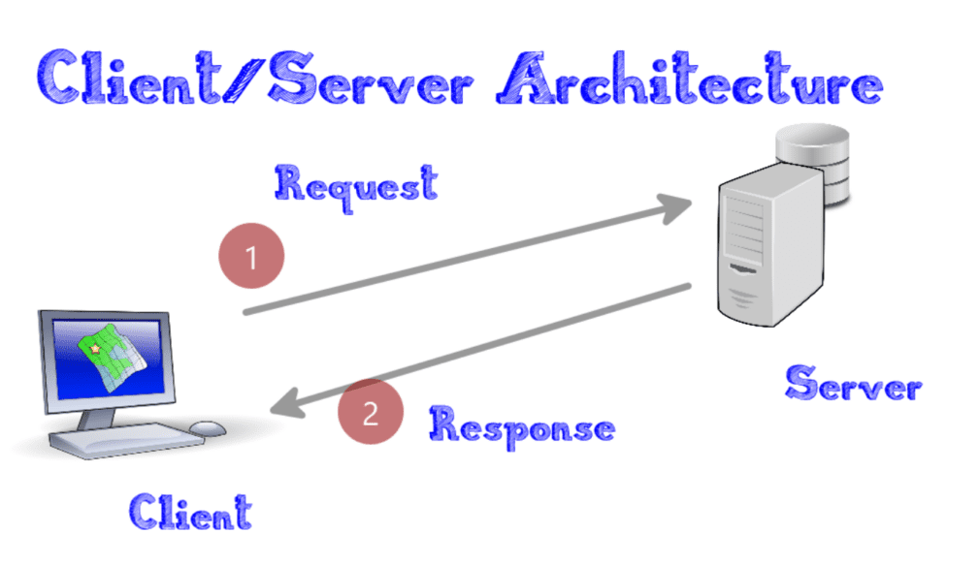

HIỆN THỰC HÓA NGHIÊN CỨU

Mô tả bài toán
Hệ thống được xây dựng nhằm đáp ứng nhu cầu quản lý và kinh doanh sản phẩm trực tuyến, giúp cửa hàng đưa các sản phẩm lên môi trường Internet và hỗ trợ khách hàng thực hiện quá trình mua sắm một cách thuận tiện.
Khách hàng có thể đăng ký tài khoản và đăng nhập để sử dụng đầy đủ các chức năng mua sắm. Hệ thống cung cấp danh sách sản phẩm được phân loại theo từng danh mục, giúp khách hàng dễ dàng tìm kiếm sản phẩm phù hợp. Khách hàng có thể sử dụng chức năng tìm kiếm, lọc và sắp xếp sản phẩm để nhanh chóng tìm được sản phẩm mong muốn. Có thể thêm sản phẩm vào giỏ hàng, thay đổi số lượng hoặc xóa sản phẩm không muốn mua.
Bên cạnh các chức năng dành cho khách hàng, hệ thống cung cấp các chức năng quản lý dành cho người quản trị nhằm quản lý sản phẩm, danh mục sản phẩm, khách hàng, đơn hàng và theo dõi tình trạng xử lý đơn hàng. Hệ thống giúp quá trình kinh doanh được thực hiện tập trung, thuận tiện, giảm thiểu thao tác thủ công và nâng cao hiệu quả quản lý.

Đặc tả yêu cầu

Yêu cầu chức năng
Hệ thống bán và quản lý sản phẩm được xây dựng nhằm hỗ trợ người dùng thực hiện các hoạt động mua sắm trực tuyến, đồng thời cung cấp cho quản trị viên các công cụ quản lý và vận hành hệ thống. Các chức năng của hệ thống được phân chia thành hai nhóm chính, bao gồm chức năng dành cho khách hàng và chức năng dành cho quản trị viên.
Bảng 3.1 Yêu cầu chức năng của hệ thống
STT | Chức năng | Admin | Khách hàng
1 | Đăng ký tài khoản
2 | Đăng nhập
3 | Quản lý thông tin cá nhân
4 | Xem chi tiết sản phẩm
5 | Tìm kiếm sản phẩm
6 | Thêm sản phẩm vào sản phẩm yêu thích
7 | Quản lý giỏ hàng
8 | Đặt hàng
9 | Theo dõi đơn hàng
10 | Quản lý danh mục sản phẩm
11 | Quản lý sản phẩm
12 | Quản lý đơn hàng
13 | Thống kê doanh thu
14 | Phân quyền cho người dùng

Yêu cầu phi chức năng
Bên cạnh các chức năng nghiệp vụ, hệ thống cần đáp ứng các yêu cầu phi chức năng nhằm đảm bảo tính ổn định, bảo mật và khả năng sử dụng. Dưới đây là các yêu cầu phi chức năng của hệ thống:
- Dễ sử dụng: Giao diện trực quan dễ sử dụng, khi có thông báo lỗi cần hiển thị đúng, chính xác lỗi cho người dùng. Giao diện cần có khả năng hiển thị tốt trên các kích thước màn hình khác nhau như máy tính, máy tính bảng và điện thoại.
- Khả dụng: Các chức năng chính cần hoạt động ổn định trong xuyên suốt thời gian hệ thống được triển khai.
- Khả năng mở rộng: Có thể dễ dàng mở rộng hệ thống trong tương lai, thêm các chức năng mới một cách dễ dàng.

Kiến trúc hệ thống
Kiến trúc hệ thống website được mô tả chi tiết bên hình dưới:
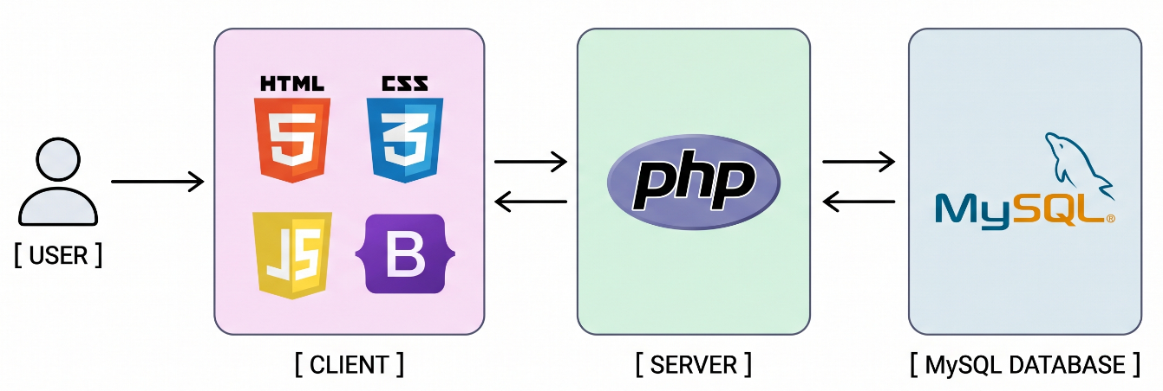
Hình 3.1 Mô hình kiến trúc hệ thống
Chi tiết cách hoạt động của hệ thống:
Bước 1: Người dùng thao tác với giao diện của hệ thống thông qua trình duyệt (Chrome, Firefox, Edgge, …).
Bước 2: Khi người dùng thao tác như tìm kiếm sản phẩm, thêm giỏ hàng, hệ thống sẽ thao các với server thông qua PHP. Server tiếp nhận thao tác của người dùng và truy xuất cơ sở dữ liệu.
Bước 3: Sau khi truy xuất cơ sở dữ liệu, sẽ trả về dữ liệu theo đúng yêu cầu mà server truy xuất. Dữ liệu này sẽ được server gửi về client, và client sẽ thực hiện nhiệm vụ hiển thị thông tin lên cho người dùng có thể nhìn thấy.

Thiết kế dữ liệu

Mô hình ERD
Mô hình thực thể kết hợp được xây dựng nhằm mô tả các thực thể, thuộc tính và mối quan hệ giữa các thành phần trong hệ thống quản lý và kinh doanh sản phẩm trực tuyến.
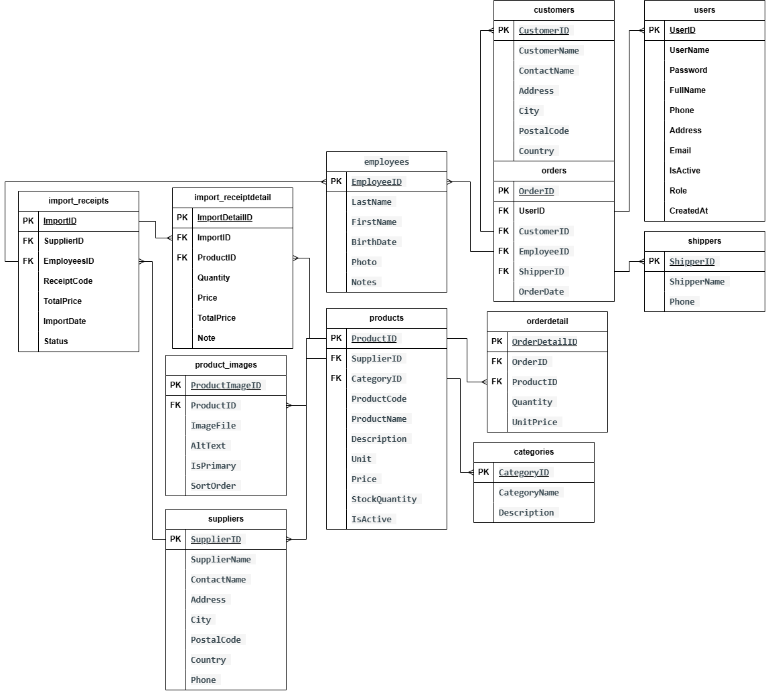
Hình 3.2 Mô hình thực thể kết hợp của hệ thống
Trong mô hình trên, hệ thống bao gồm các thực thể chính: suppliers, categories, products, product_images, customers, orders, orderdetail, employees và shippers.

Chi tiết các thực thể
Thực thể: categories
Đặc tả: Thực thể dùng để lưu trữ thông tin danh mục của sản phẩm trong hệ thống, dùng để phân loại và quản lý các sản phẩm theo từng nhóm.
Chi tiết thuộc tính của thực thể categories được trình bày trong bảng Bảng 3.2.
Bảng 3.2 Chi tiết thuộc tính của thực thể categories
STT | Thuộc tính | Diễn giải | Kiểu dữ liệu | Ràng buộc
1 | CategoryID | Mã danh mục | INT | PK
2 | CategoryName | Tên danh mục | VARCHAR(100) | NOT NULL
3 | Description | Mô tả | TEXT | NOT NULL

Thực thể: suppliers
Đặc tả: Thực thể dùng để lưu trữ thông tin của nhà cung cấp như: tên nhà cung cấp, thông tin liên hệ.
Chi tiết thuộc tính của thực thể suppliers được trình bày Bảng 3.3.
Bảng 3.3 Mô tả chi tiết thuộc tính của thực thể suppliers
STT | Thuộc tính | Diễn giải | Kiểu dữ liệu | Ràng buộc
1 | SupplierID | Mã nhà cung cấp | INT | PK
2 | SupplierName | Tên của nhà cung cấp | VARCHAR(100) | NOT NULL
3 | ContactName | Tên người liên hệ | VARCHAR(100) | NOT NULL
4 | Address | Địa chỉ của nhà cung cấp | VARCHAR(100) | NOT NULL
5 | City | Thành phố | VARCHAR(50) | NOT NULL
6 | PostalCode | Mã bưu chính | VARCHAR(50) | NOT NULL
7 | Country | Quốc gia của nhà cung cấp | VARCHAR(50) | NOT NULL
8 | Phone | Số điện thoại liên hệ | VARCHAR(10) | NOT NULL

Thực thể: customers
Đặc tả: Thực thể được dùng để lưu trữ thông tin của khách hàng
Chi tiết thuộc tính của thực thể customers được miêu tả chi tiết ở Bảng 3.4.
Bảng 3.4 Chi tiết thuộc tính của thực thể customers
STT | Thuộc tính | Diễn giải | Kiểu dữ liệu | Ràng buộc
1 | CustomerID | Mã khách hàng | INT | PK
2 | CustomerName | Họ và tên của khách hàng | VARCHAR(100) | NOT NULL
3 | ContactName | Tên liên hệ | VARCHAR(100) | NOT NULL
4 | Address | Địa chỉ | VARCHAR(200) | NOT NULL
5 | City | Thành phố | VARCHAR(50) | NOT NULL
6 | PostalCode | Mã bưu chính | VARCHAR(50) | NOT NULL
7 | Country | Quốc gia của khách hàng | VARCHAR(50) | NOT NULL

Thực thể: employees
Đặc tả: Thực thể được dùng để lưu trữ thông tin của nhân viên cửa hàng
Chi tiết thuộc tính của thực thể employees được miêu tả chi tiết ở Bảng 3.5.
Bảng 3.5 Chi tiết thuộc tính của thực thể employees
STT | Thuộc tính | Diễn giải | Kiểu dữ liệu | Ràng buộc
1 | EmployeeID | Mã nhân viên | INT | PK
2 | LastName | Họ | VARCHAR(50) | NOT NULL
3 | FirstName | Tên nhân viên | VARCHAR(50) | NOT NULL
4 | BirthDate | Ngày sinh | DATE
5 | Photo | Hình ảnh khuôn mặt | VARCHAR(100)
6 | Notes | Ghi chú thông tin | TEXT

Thực thể: shippers
Đặc tả: Thực thể được dùng để lưu trữ thông tin của người giao hàng khi khách hàng đặt hàng trên cửa hàng.
Chi tiết thuộc tính của thực thể shippers được trình bày ở Bảng 3.6.
Bảng 3.6 Chi tiết thuộc tính của thực thể shippers
STT | Thuộc tính | Diễn giải | Kiểu dữ liệu | Ràng buộc
1 | ShipperID | Mã shipper | INT | PK
2 | ShipperName | Họ và tên shipper | VARCHAR(100) | NOT NULL
3 | Phone | Số điện thoại | VARCHAR(10)

Thực thể: products
Đặc tả: Thực thể được dùng để lưu trữ chi tiết thông tin của sản phẩm có trong cửa hàng.
Chi tiết thuộc tính của thực thể products được trình bày Bảng 3.7.
Bảng 3.7 Mô tả chi tiết thuộc tính của thuộc tính products
STT | Thuộc tính | Diễn giải | Kiểu dữ liệu | Ràng buộc
1 | ProductID | Mã sản phẩm | INT | PK
2 | ProductCode | Mã định danh riêng cho từng sản phẩm | VARCHAR(20) | NOT NULL
3 | ProductName | Tên sản phẩm | VARCHAR(250) | NOT NULL
4 | Description | Mô tả sản phẩm | TEXT
5 | Unit | Đơn vị của sản phẩm | VARCHAR | NOT NULL
6 | Price | Giá sản phẩm | DECIMAL | NOT NULL
7 | StockQuantity | Số lượng tồn kho | INT | NOT NULL
8 | IsActive | Trạng thái có được kích hoạt hay không | BOOLEAN | NOT NULL
9 | SupplierID | Mã nhà cung cấp | INT | FK
10 | CategoryID | Mã danh mục | INT | FK

Thực thể: product_images
Đặc tả: Thực thể được dùng để lưu trữ thông tin đường dẫn đến vị trí lưu hình ảnh của sản phẩm.
Chi tiết thuộc tính của thực thể product_images được trình bày Bảng 3.8.
Bảng 3.8 Mô tả chi tiết thuộc tính của thực thể product_images
STT | Thuộc tính | Diễn giải | Kiểu dữ liệu | Ràng buộc
1 | ProductImageID | Mã hình ảnh | INT | PK
2 | ProductID | Mã sản phẩm | INT
3 | ImageFile | Vị trí đến hình ảnh | VARCHAR(100) | NOT NULL
4 | AltText | Đoạn văn bản mô tả cho hình ảnh | VARCHAR(100)
5 | IsPrimary | Có phải là hình mặc định cho sản phẩm không | BOOLEAN | NOT NULL
6 | SortOrder | Vị trí của anh | INT | NOT NULL

Thực thể: orders
Đặc tả: Thực thể được sử dụng để lưu trữ thông tin của đơn hàng.
Chi tiết thuộc tính của thực thể orders được trình bày Bảng 3.9.
Bảng 3.9 Chi tiết thuộc tính của thực thể orders
STT | Thuộc tính | Diễn giải | Kiểu dữ liệu | Ràng buộc
1 | OrderID | Mã đơn hàng | INT | PK
2 | OrderDate | Ngày đặt hàng | DATE | NOT NULL
3 | CustomerID | Mã khách hàng đăt đơn | INT | FK
4 | EmployeeID | Mã nhân viên tạo đơn hàng | INT | FK
5 | ShipperID | Mã shipper giao hàng | INT | FK

Thưc thể: orderdetail
Đặc tả: Thực thể được dùng để lưu trữ thông tin chi tiết của một đơn hàng gồm số lượng mua, chi tiết giá bán, …
Chi tiết thuộc tính của thực thể orderdetail được trình bày Bảng 3.10.
Bảng 3.10 Mô tả chi tiết của thực thể orderdetail
STT | Thuộc tính | Diễn giải | Kiểu dữ liệu | Ràng buộc
1 | OrderDetailID | Mã chi tiết đơn hàng | INT | PK
2 | Quantity | Số lượng sản phẩm được đặt | INT
3 | UnitPrice | Giá đặt hàng được | DECIMAL
4 | OrderID | Mã đơn hàng | INT | FK
5 | ProductID | Mã sản phẩm | INT | FK

Thực thể: users
Đặc tả: Thực thể được dùng để lưu trữ thông tin của người dùng giúp cho khách hàng có thể dễ dàng đăng nhập và sử dụng hệ thống.
Chi tiết thuộc tính của thực thể users được trình bày Bảng 3.1
Bảng 3.11 Chi tiết các thuộc tính của thực thể users
STT | Thuộc tính | Diễn giải | Kiểu dữ liệu | Ràng buộc
1 | UserID | Mã người dùng | INT | PK
2 | UserName | Tên đăng nhập | VARCHAR(100) | NOT NULL
3 | Password | Mật khẩu để đăng nhập | VARCHAR(100) | NOT NULL
4 | FullName | Họ và tên | VARCHAR(100) | NOT NULL
5 | Phone | Số điện thoại | VARCHAR(10) | NOT NULL
6 | Address | Địa chỉ | VARCHAR(100) | NOT NULL
7 | Email | Email | VARCHAR(100)
8 | IsActive | Trạng thái hoạt động của người dùng | BOOLEAN | NOT NULL
9 | Role | Quyền của tài khoản | ENUM(“User”, “Admin”)

Thực thể: import_receipts
Đặc tả: Thực thể được sử dụng để lưu trữ thông tin phiếu nhập hàng của cửa hàng. Cho phép quản trị viên có thể quản lý được doanh thu và thông tin hàng hóa được nhập.
Chi tiết thuộc tính của thực thể import_receipts được trình bày Bảng 3.12
Bảng 3.12 Chi tiết thuộc tính của thưc thể import_receipts
STT | Thuộc tính | Diễn giải | Kiểu dữ liệu | Ràng buộc
1 | ImportID | Mã phiếu nhập | INT | PK
2 | SupplierID | Mã nhà cung cấp | INT | FK
3 | EmpoyeesID | Mã nhân viên | INT | FK
4 | ReceiptCode | Mã phiếu nhập | VARCHAR(10) | NOT NULL
5 | TotalPrice | Tổng tiền | DECIMAL | NOT NULL
6 | ImportDate | Ngày nhập | DATETIME | NOT NULL
7 | Status | Trạng thái phiếu nhập | ENUM(“PENDING”, “COMPLIED”) | NOT NULL

Thực thể: import_receiptdetail
Đặc tả: Thực thể được sử dụng để lưu trữ chi tiết thông tin phiếu nhập hàng như sản phẩm, số lượng, tổng giá tiền.
Chi tiết thuộc tính của thực thể import_receiptdetail được trình bày Bảng 3.13
Bảng 3.13 Chi tiết thuộc tính của thực thể import_receiptdet
STT | Thuộc tính | Diễn giải | Kiểu dữ liệu | Ràng buộc
1 | ImportDetailID | Mã chi tiết phiếu nhập | INT | PK
2 | ImportID | Mã phiếu nhâp | INT | FK
3 | ProductID | Mã sản phẩm | INT | FK
4 | Quantity | Số lượng sản phẩm | INT | NOT NULL
5 | Price | Đơn giá nhập | DECIMAL | NOT NULL
6 | TotalPrice | Tổng giá tiền | DECIMAL | NOT NULL
7 | Note | Ghi chú | TEXT

Thiết kế xử lý
Sau khi xác định các thực thể, công nghệ ứng dụng, mô hình thực thể kết hợp tiếp theo cần thiết kế xử lý. Thiết kế xử lý nhằm xác định cách thức hệ thống tiếp nhận, xử lý và trao đổi dữ liệu giữa các thành phần trong hệ thống. Dưới đây là các mô hình phân rã chức năng hệ thống:

Mô hình DFD mức ngữ cảnh
Hình 3.3 Mô hình DFD mức ngữ cảnh hệ thống bán hàng
Biểu đồ luồng dữ liệu mức ngữ cảnh cung cấp cái nhìn tổng quát nhất về tiến trình hệ thống bán hàng. Với hai thực thể bên ngoài tương tác trực tiếp với hệ thống gồm hai đối tượng chính là Khách hàng và Quản trị.
Luồng Khách hàng:
- Yêu cầu: Luồng này bao hàm tất cả các thông tin và tác vụ mà người mua gửi tới hệ thống. Cụ thể bao gồm: yêu cầu tìm kiếm, lọc sản phẩm, thông tin đăng ký/đăng nhập, dữ liệu thêm vào giỏ hàng và các thông tin yêu cầu thanh toán/đặt hàng.
- Phản hồi dịch vụ: Luồng này đại diện cho các kết quả trả về từ hệ thống sau khi xử lý yêu cầu.
Luồng quản trị:
- Quản lý hệ thống: Luồng này bao gồm các dữ liệu vận hành và điều khiển do admin đẩy vào. Cụ thể bao gồm: dữ liệu thêm/sửa/xóa sản phẩm, cập nhật trạng thái xử lý đơn hàng, quản lý tài khoản người dùng.
- Báo cáo thống kê: Đây là luồng dữ liệu hệ thống trích xuất thông tin và cung cấp lại cho admin để phục vụ chức năng quản lý.

Mô hình DFD phân rã chức năng

Mô hình DFD mức 0
Mô hình phân rã hệ thống thành các tiến trình xử lý chính gồm quản lý tài khoản, quản lý sản phẩm, quản lý đơn hàng, quản lý thanh toán và quản lý giỏ hàng. Mỗi tiến trình đảm nhiệm một nhóm chức năng nghiệp vụ cụ thể và có mối quan hệ trao đổi dữ liệu với các tác nhân bên ngoài cũng như các kho dữ liệu của hệ thống.
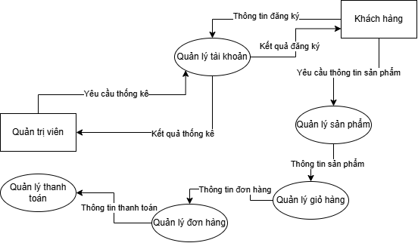
Hình 3.4 Mô hình DFD mức 0 của hệ thống
Các chức năng chính:
Quản lý tài khoản: đọc và ghi thông tin tài khoản trong kho dữ liệu người dùng.
Quản lý sản phẩm: đọc thông tin sản phẩm và ghi nhận các thay đổi về sản phẩm trong kho dữ liệu sản phẩm.
Quản lý giỏ hàng: truy xuất và cập nhật thông tin giỏ hàng; đồng thời lấy thông tin sản phẩm cần thiết để hiển thị và tính toán giá trị giỏ hàng.
Quản lý đơn hàng: tiếp nhận thông tin đặt hàng, lưu thông tin đơn hàng và truy xuất dữ liệu để tra cứu hoặc cập nhật trạng thái đơn hàng.
Quản lý thanh toán: lưu thông tin giao dịch, truy xuất kết quả thanh toán và cập nhật trạng thái thanh toán tương ứng.

Mô hình DFD mức 1

Quản lý tài khoản
Mô hình mô tả chi tiết quá trình tiếp nhận, kiểm tra, xử lý và tra cứu thông tin tài khoản của khách hàng. Mô hình thể hiện mối quan hệ trao đổi dữ liệu giữa khách hàng, các tiến trình xử lý và kho dữ liệu người dùng.
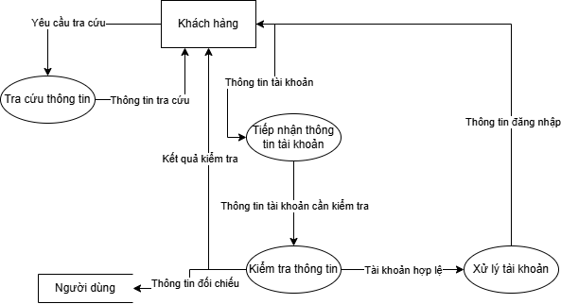
Hình 3.5 Mô hình DFD mức 1 quản lý tài khoản
Chức năng quản lý tài khoản được phân rã thành các tiến trình chính sau:
Tiếp nhận thông tin tài khoản: Tiếp nhận thông tin tài khoản do khách hàng cung cấp, chẳng hạn như thông tin đăng nhập hoặc thông tin đăng ký.
Kiểm tra thông tin: Tiếp nhận thông tin tài khoản cần kiểm tra, đối chiếu với dữ liệu được lưu trữ trong kho dữ liệu người dùng nhằm xác định tính hợp lệ của thông tin.
Xử lý tài khoản: Tiếp nhận thông tin tài khoản hợp lệ để thực hiện các nghiệp vụ xử lý tài khoản theo yêu cầu của hệ thống.
Tra cứu thông tin tài khoản: Tiếp nhận yêu cầu tra cứu từ khách hàng, truy xuất thông tin tương ứng và trả kết quả tra cứu.

Quản lý sản phẩm
Mô hình mô tả quá trình tiếp nhận yêu cầu, tra cứu, thêm, sửa và xóa thông tin của sản phẩm. Các tác nhân tham gia gồm khách hàng và quản trị viên dưới đây là mô hình chi tiết:
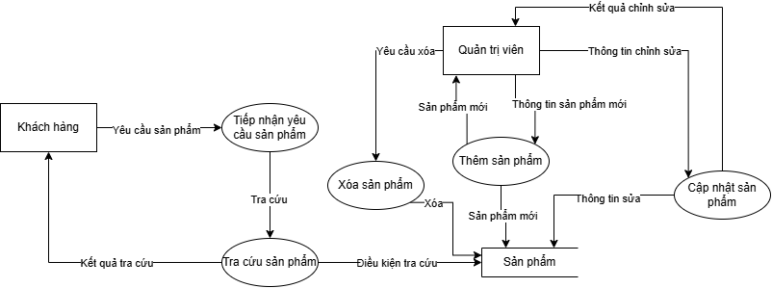
Hình 3.6 Mô hình DFD mức 1 quản lý sản phẩm
Chức năng quản lý sản phẩm được phân rã thành các tiến trình sau:
Tiếp nhận yêu cầu sản phẩm: Tiếp nhận yêu cầu từ khách hàng về việc tìm kiếm, xem thông tin sản phẩm và tiếp nhận yêu cầu quản lý sản phẩm từ quản trị viên.
Tra cứu sản phẩm: Tiếp nhận điều kiện tra cứu, truy xuất thông tin từ kho dữ liệu Sản phẩm và trả về thông tin sản phẩm theo yêu cầu của khách hàng.
Thêm sản phẩm: Tiếp nhận thông tin sản phẩm mới và lưu thông tin vào kho dữ liệu Sản phẩm.
Cập nhật sản phẩm: Tiếp nhận yêu cầu cập nhật từ quản trị viên, thực hiện chỉnh sửa thông tin và ghi dữ liệu mới vào kho dữ liệu Sản phẩm.
Xóa sản phẩm: Tiếp nhận yêu cầu xóa từ quản trị viên và thực hiện xóa thông tin sản phẩm tương ứng khỏi kho dữ liệu.

Quản lý giỏ hàng
Mô hình mô tả chức năng quá trình tiếp nhận yêu cầu, tra cứu thông tin sản phẩm, cập nhật giỏ hàng và tính tổng tiền bao gồm tác nhân bên ngoài là khách hàng và các kho dữ liệu sản phẩm, giỏ hàng.
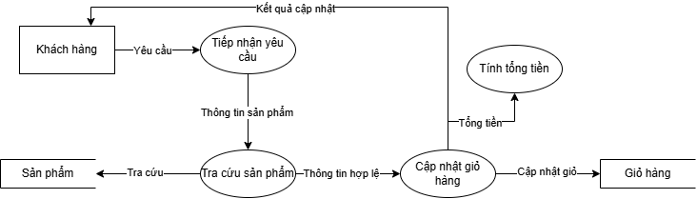
Hình 3.7 DFD mức 1 quản lý giỏ hàng
Chức năng quản lý giỏ hàng được phân rã thành các tiến trình chính sau:
Tiếp nhận yêu cầu: Tiếp nhận yêu cầu của khách hàng liên quan đến việc thêm sản phẩm hoặc thay đổi thông tin giỏ hàng.
Tra cứu sản phẩm: Tiếp nhận thông tin sản phẩm cần tìm kiếm, tra cứu dữ liệu trong kho Sản phẩm và xác định thông tin sản phẩm phù hợp.
Cập nhật giỏ hàng: Tiếp nhận thông tin sản phẩm hợp lệ, thực hiện cập nhật giỏ hàng theo yêu cầu của khách hàng và lưu thông tin vào kho dữ liệu Giỏ hàng.
Tính tổng tiền: Tính toán tổng giá trị giỏ hàng dựa trên đơn giá và số lượng của từng sản phẩm.

Quản lý đơn hàng
Mô hình mô tả quá trình tiếp nhận yêu cầu tạo đơn, kiểm tra thông tin đơn hàng, tạo đơn hàng mới và tra cứu thông tin đơn hàng trong hệ thống quản lý bán hàng. Tác nhân bên ngoài tham gia là khách hàng, cùng với các kho dữ liệu giỏ hàng và đơn hàng.
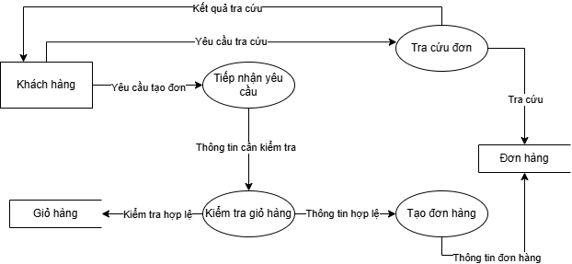
Hình 3.8 DFD mức 1 quản lý đơn hàng
Chức năng quản lý đơn hàng được phân rã thành các tiến trình chính sau:
Tiếp nhận yêu cầu: Tiếp nhận yêu cầu tạo đơn hàng của khách hàng và thông tin sản phẩm được chuyển từ giỏ hàng.
Kiểm tra đơn hàng: Kiểm tra thông tin sản phẩm và các dữ liệu cần thiết để xác định đơn hàng có hợp lệ hay không.
Tạo đơn hàng: Tiếp nhận thông tin đơn hàng hợp lệ, tạo đơn hàng mới và lưu thông tin vào kho dữ liệu Đơn hàng.
Tra cứu đơn hàng: Tiếp nhận yêu cầu tra cứu từ khách hàng, truy xuất dữ liệu đơn hàng và trả về kết quả tương ứng.

Quản lý thanh toán
Mô hình mô tả quá trình tiếp nhận yêu cầu thanh toán từ khách hàng, kiểm tra thông tin đơn hàng, gửi yêu cầu đến cổng thanh toán, tiếp nhận kết quả giao dịch và cập nhật trạng thái thanh toán, đơn hàng trong hệ thống.
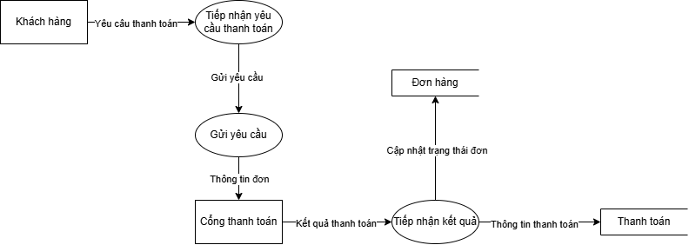
Hình 3.9 DFD mức 1 quản lý thanh toán
Chức năng quản lý thanh toán được phân rã thành các tiến trình chính sau:
Tiếp nhận yêu cầu thanh toán: Tiếp nhận yêu cầu thanh toán do khách hàng gửi đến và chuyển thông tin cần thiết sang các tiến trình xử lý tiếp theo.
Gửi yêu cầu: Tiếp nhận thông tin đơn hàng, gửi yêu cầu giao dịch đến cổng thanh toán và chờ kết quả xử lý.
Tiếp nhận kết quả: Tiếp nhận kết quả thanh toán từ cổng thanh toán, xử lý thông tin giao dịch và cập nhật trạng thái đơn hàng cũng như thông tin thanh toán vào các kho dữ liệu tương ứng.

Thiết kế giao diện

Sơ đồ website
Website được tổ chức thành ba nhóm chức năng chính: xác thực, người dùng và quản trị viên. Mỗi nhóm bao gồm các trang chức năng tương ứng nhằm hỗ trợ người dùng thao tác trên hệ thống một cách thuận tiện.
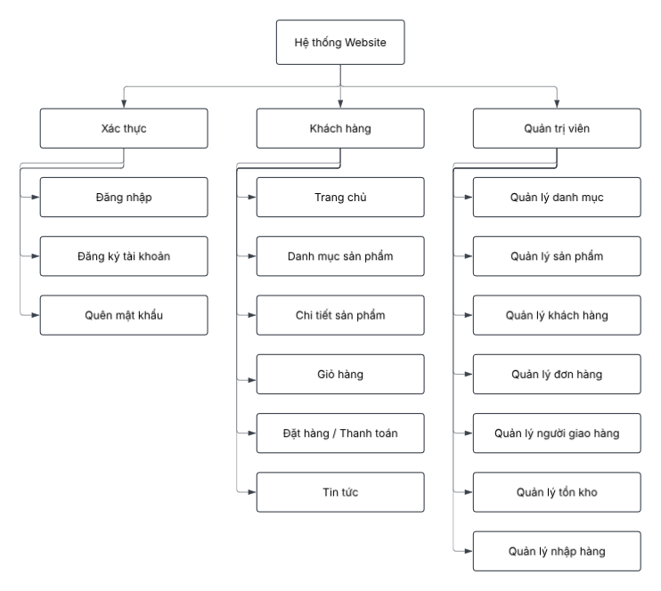
Hình 3.10 Sơ đồ cấu trúc hệ thống website
Nhóm xác thực: Bao gồm các trang đăng nhập, đăng ký tài khoản và quên mật khẩu, hỗ trợ người dùng xác thực và truy cập hệ thống.
Nhóm khách hàng: Bao gồm trang chủ, danh mục sản phẩm, chi tiết sản phẩm, giỏ hàng, đặt hàng/thanh toán và tin tức. Các chức năng này hỗ trợ khách hàng tìm kiếm, xem thông tin, lựa chọn và mua sắm.
Nhóm quản trị viên: Bao gồm quản lý danh mục, quản lý sản phẩm, quản lý khách hàng, quản lý đơn hàng, quản lý người giao hàng, quản lý tồn kho và quản lý nhập hàng. Nhóm chức năng này hỗ trợ quản trị viên theo dõi, cập nhật và quản lý các dữ liệu của hệ thống.
Sơ đồ thể hiện mối quan hệ phân cấp giữa website và các nhóm chức năng, đồng thời mô tả cấu trúc điều hướng tổng thể của hệ thống. Đây là cơ sở để xác định các giao diện cần xây dựng và tổ chức chức năng trong quá trình phát triển website.

Phác thảo giao diện

Giao diện giành cho người dùng

Giao diện đăng ký tài khoản
Giao diện trang đăng ký được thiết kế theo bố cục hai phần nhằm tạo sự trực quan và thuận tiện cho người dùng khi tạo tài khoản. Phần bên trái hiển thị hình ảnh minh họa liên quan đến hệ thống, kết hợp với nội dung giới thiệu ngắn gọn nhằm tăng tính thẩm mỹ và nhận diện của website. Phần bên phải là biểu mẫu đăng ký, bao gồm các trường nhập liệu cho phép người dùng cung cấp đầy đủ thông tin cần thiết như họ và tên, địa chỉ email, số điện thoại, mật khẩu và xác nhận mật khẩu. Ngoài ra, giao diện còn có nút Đăng ký để gửi thông tin tạo tài khoản, cùng liên kết chuyển đến trang đăng nhập dành cho người dùng đã có tài khoản.
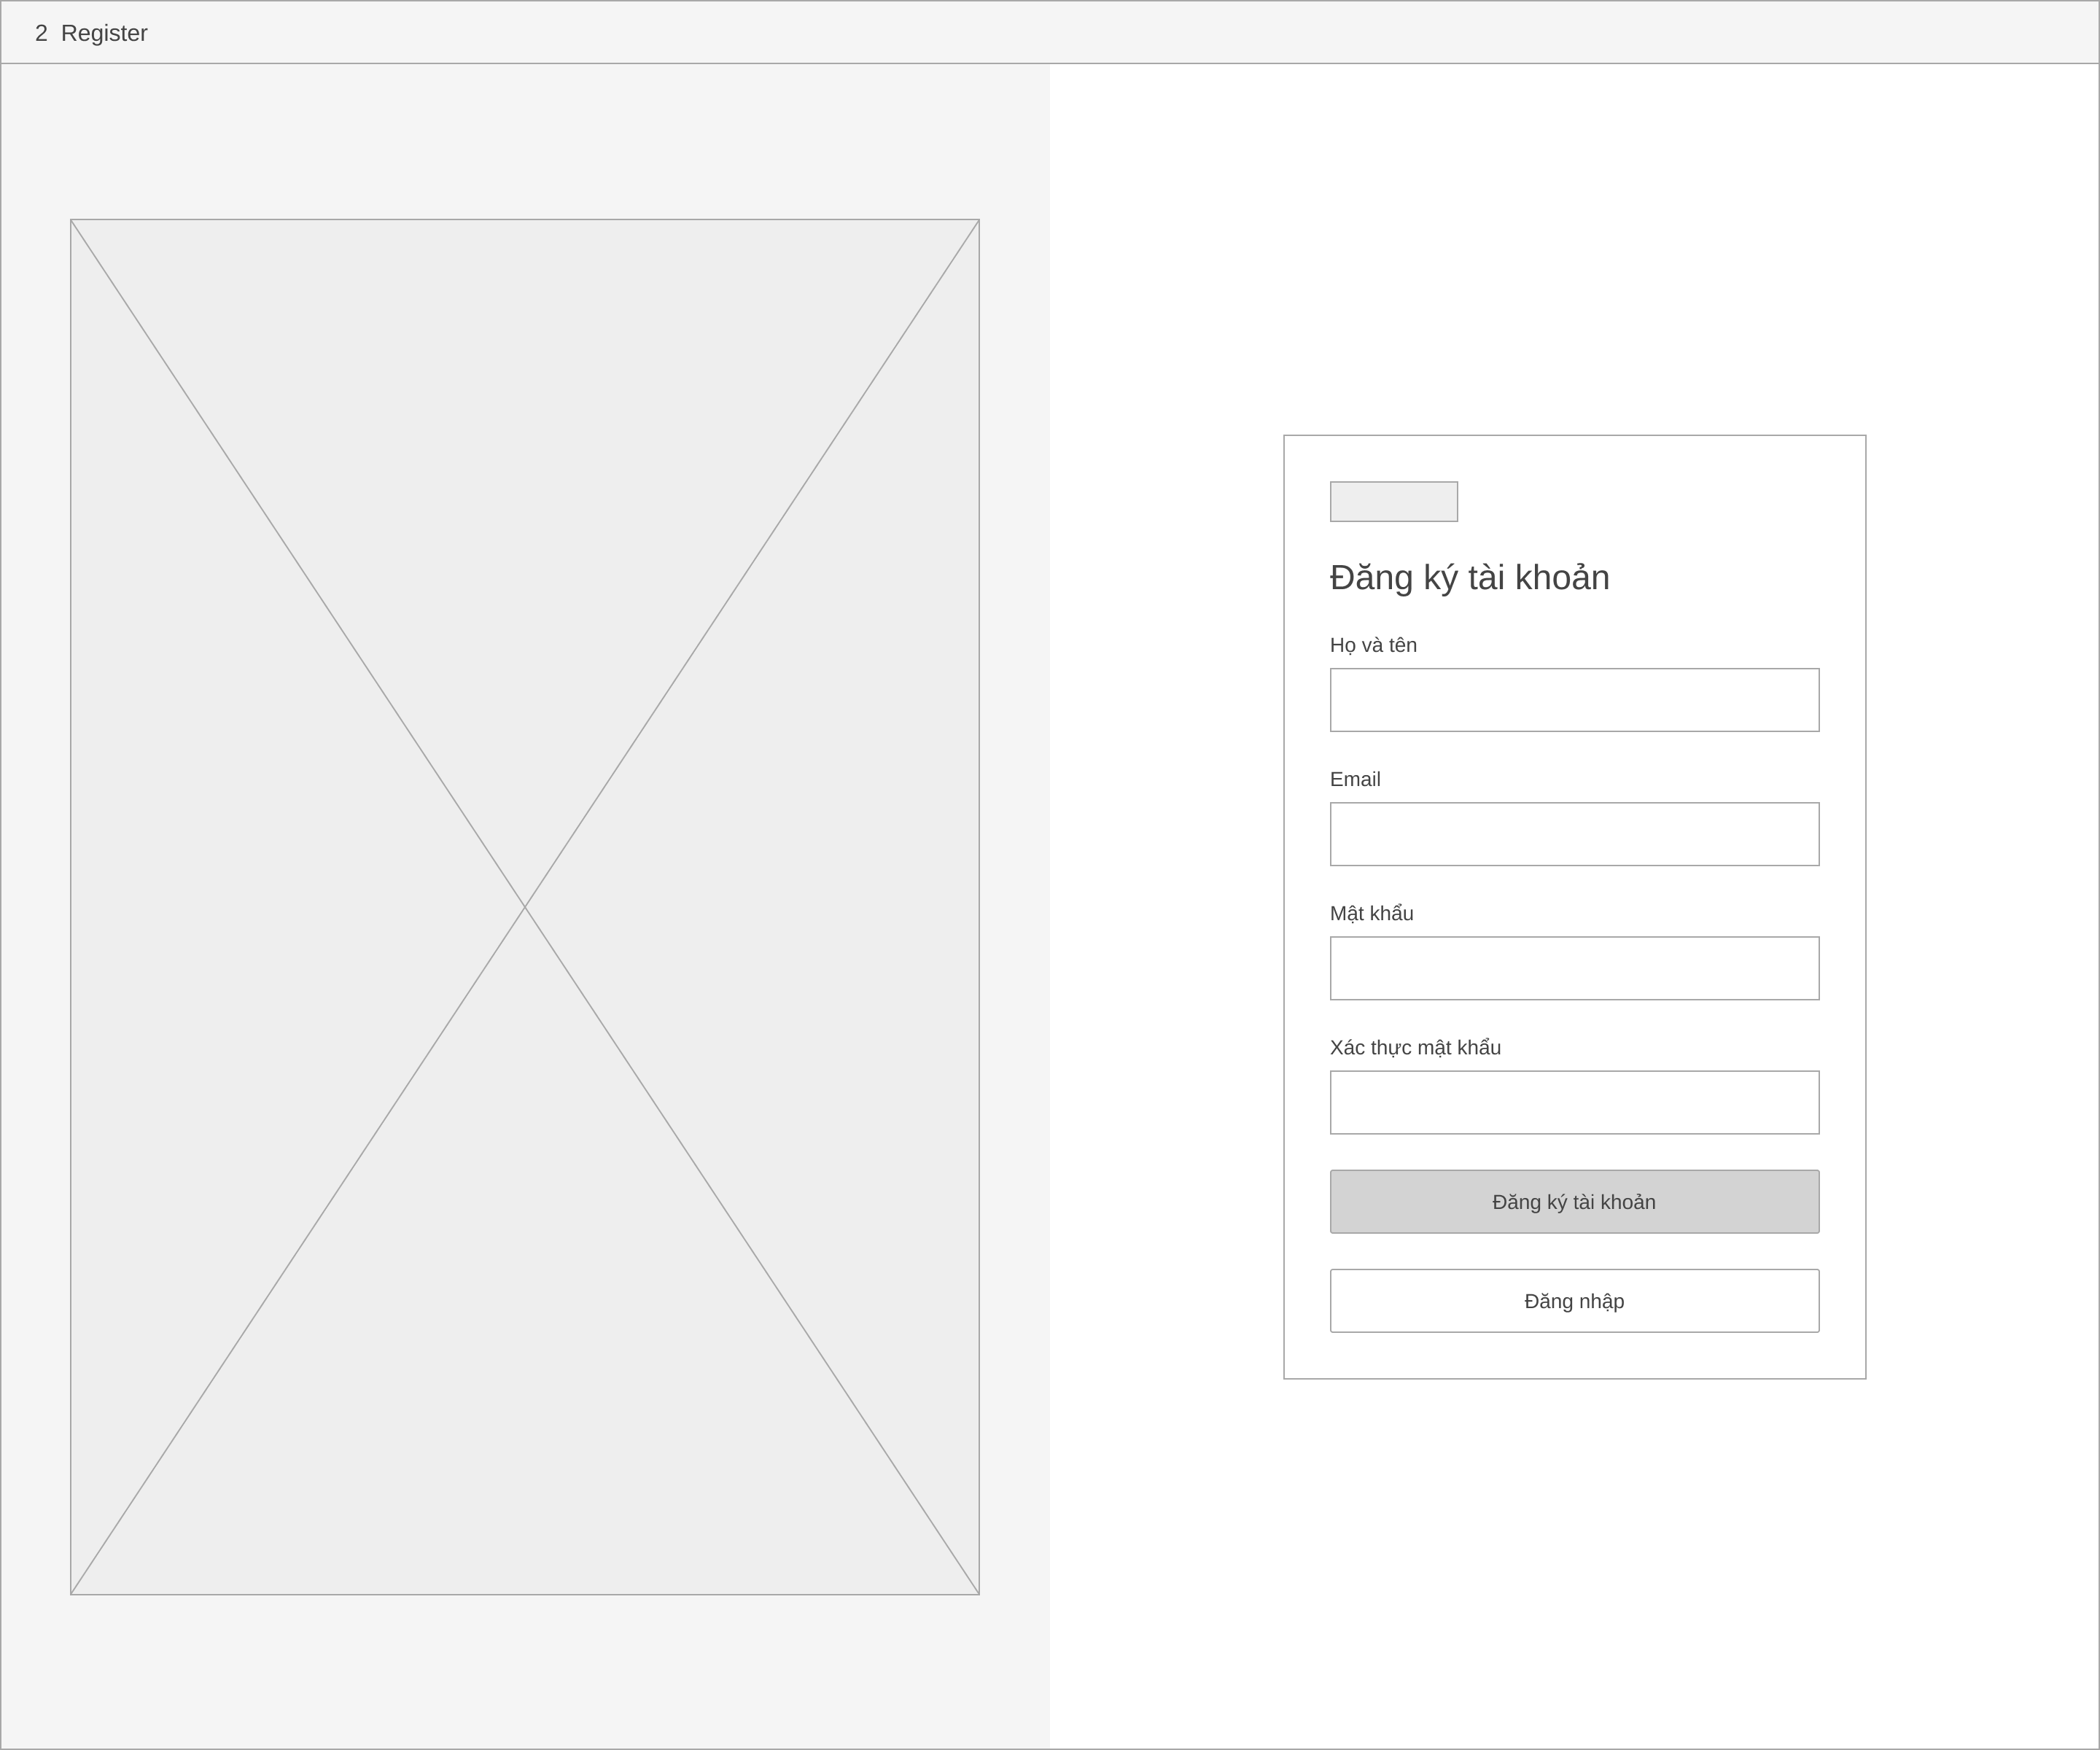
Hình 3.11 Phác thảo giao diện đăng ký tài khoản

Giao diện trang đăng nhập
Giao diện trang đăng nhập được thiết kế theo bố cục hai phần riêng biệt. Phần bên trái dành cho hình ảnh minh họa liên quan đến hệ thống bán thiết bị công nghệ, góp phần tạo điểm nhấn trực quan và nâng cao tính thẩm mỹ của giao diện. Phần bên phải là khu vực đăng nhập, bao gồm logo hệ thống, tiêu đề “Đăng nhập”, ô nhập địa chỉ email, ô nhập mật khẩu và liên kết “Bạn quên mật khẩu?” để hỗ trợ người dùng khôi phục tài khoản khi cần thiết.
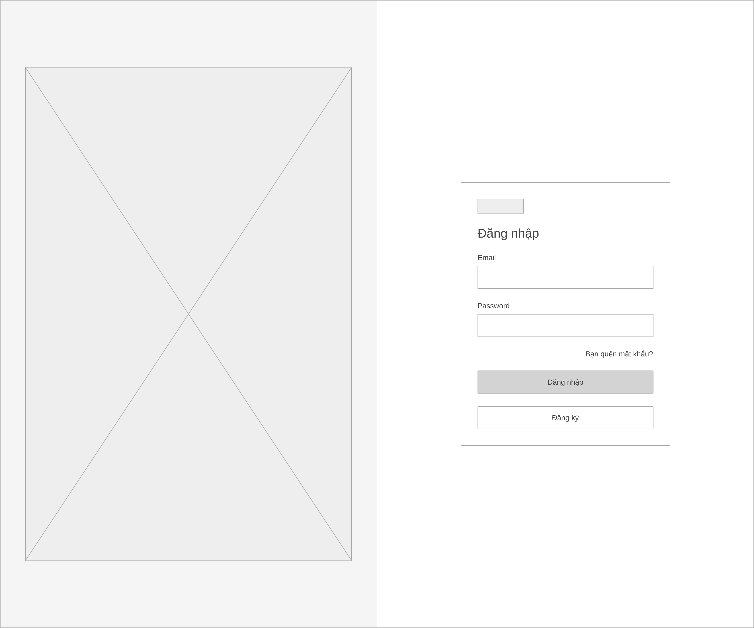
Hình 3.12 Phác thảo giao diện đăng nhập

Giao diện trang chủ
Giao diện trang chủ của hệ thống được thiết kế với các khu vực chính nhằm hỗ trợ người dùng dễ dàng tìm kiếm, khám phá và lựa chọn sản phẩm. Giao diện gồm:
Phần đầu trang bao gồm logo hệ thống, thanh điều hướng với các mục như Trang chủ, Danh mục sản phẩm, Tin tức, ô tìm kiếm sản phẩm, mục Tài khoản và Giỏ hàng hiển thị số lượng sản phẩm hiện có.
Khu vực banner quảng cáo, dùng để giới thiệu các chương trình khuyến mãi, sản phẩm nổi bật hoặc các chiến dịch mua sắm.
Khu vực Danh mục sản phẩm, hiển thị các danh mục thiết bị công nghệ bằng hình ảnh đại diện, giúp người dùng nhanh chóng truy cập nhóm sản phẩm mong muốn.
Sản phẩm bán chạy được bố trí theo dạng lưới, mỗi sản phẩm hiển thị hình ảnh minh họa, tên sản phẩm và thông tin giá bán. Cách trình bày này giúp người dùng thuận tiện so sánh và lựa chọn sản phẩm phù hợp.
Chân trang, cung cấp các thông tin bổ sung như thông tin liên hệ, chính sách bán hàng và các liên kết cần thiết.
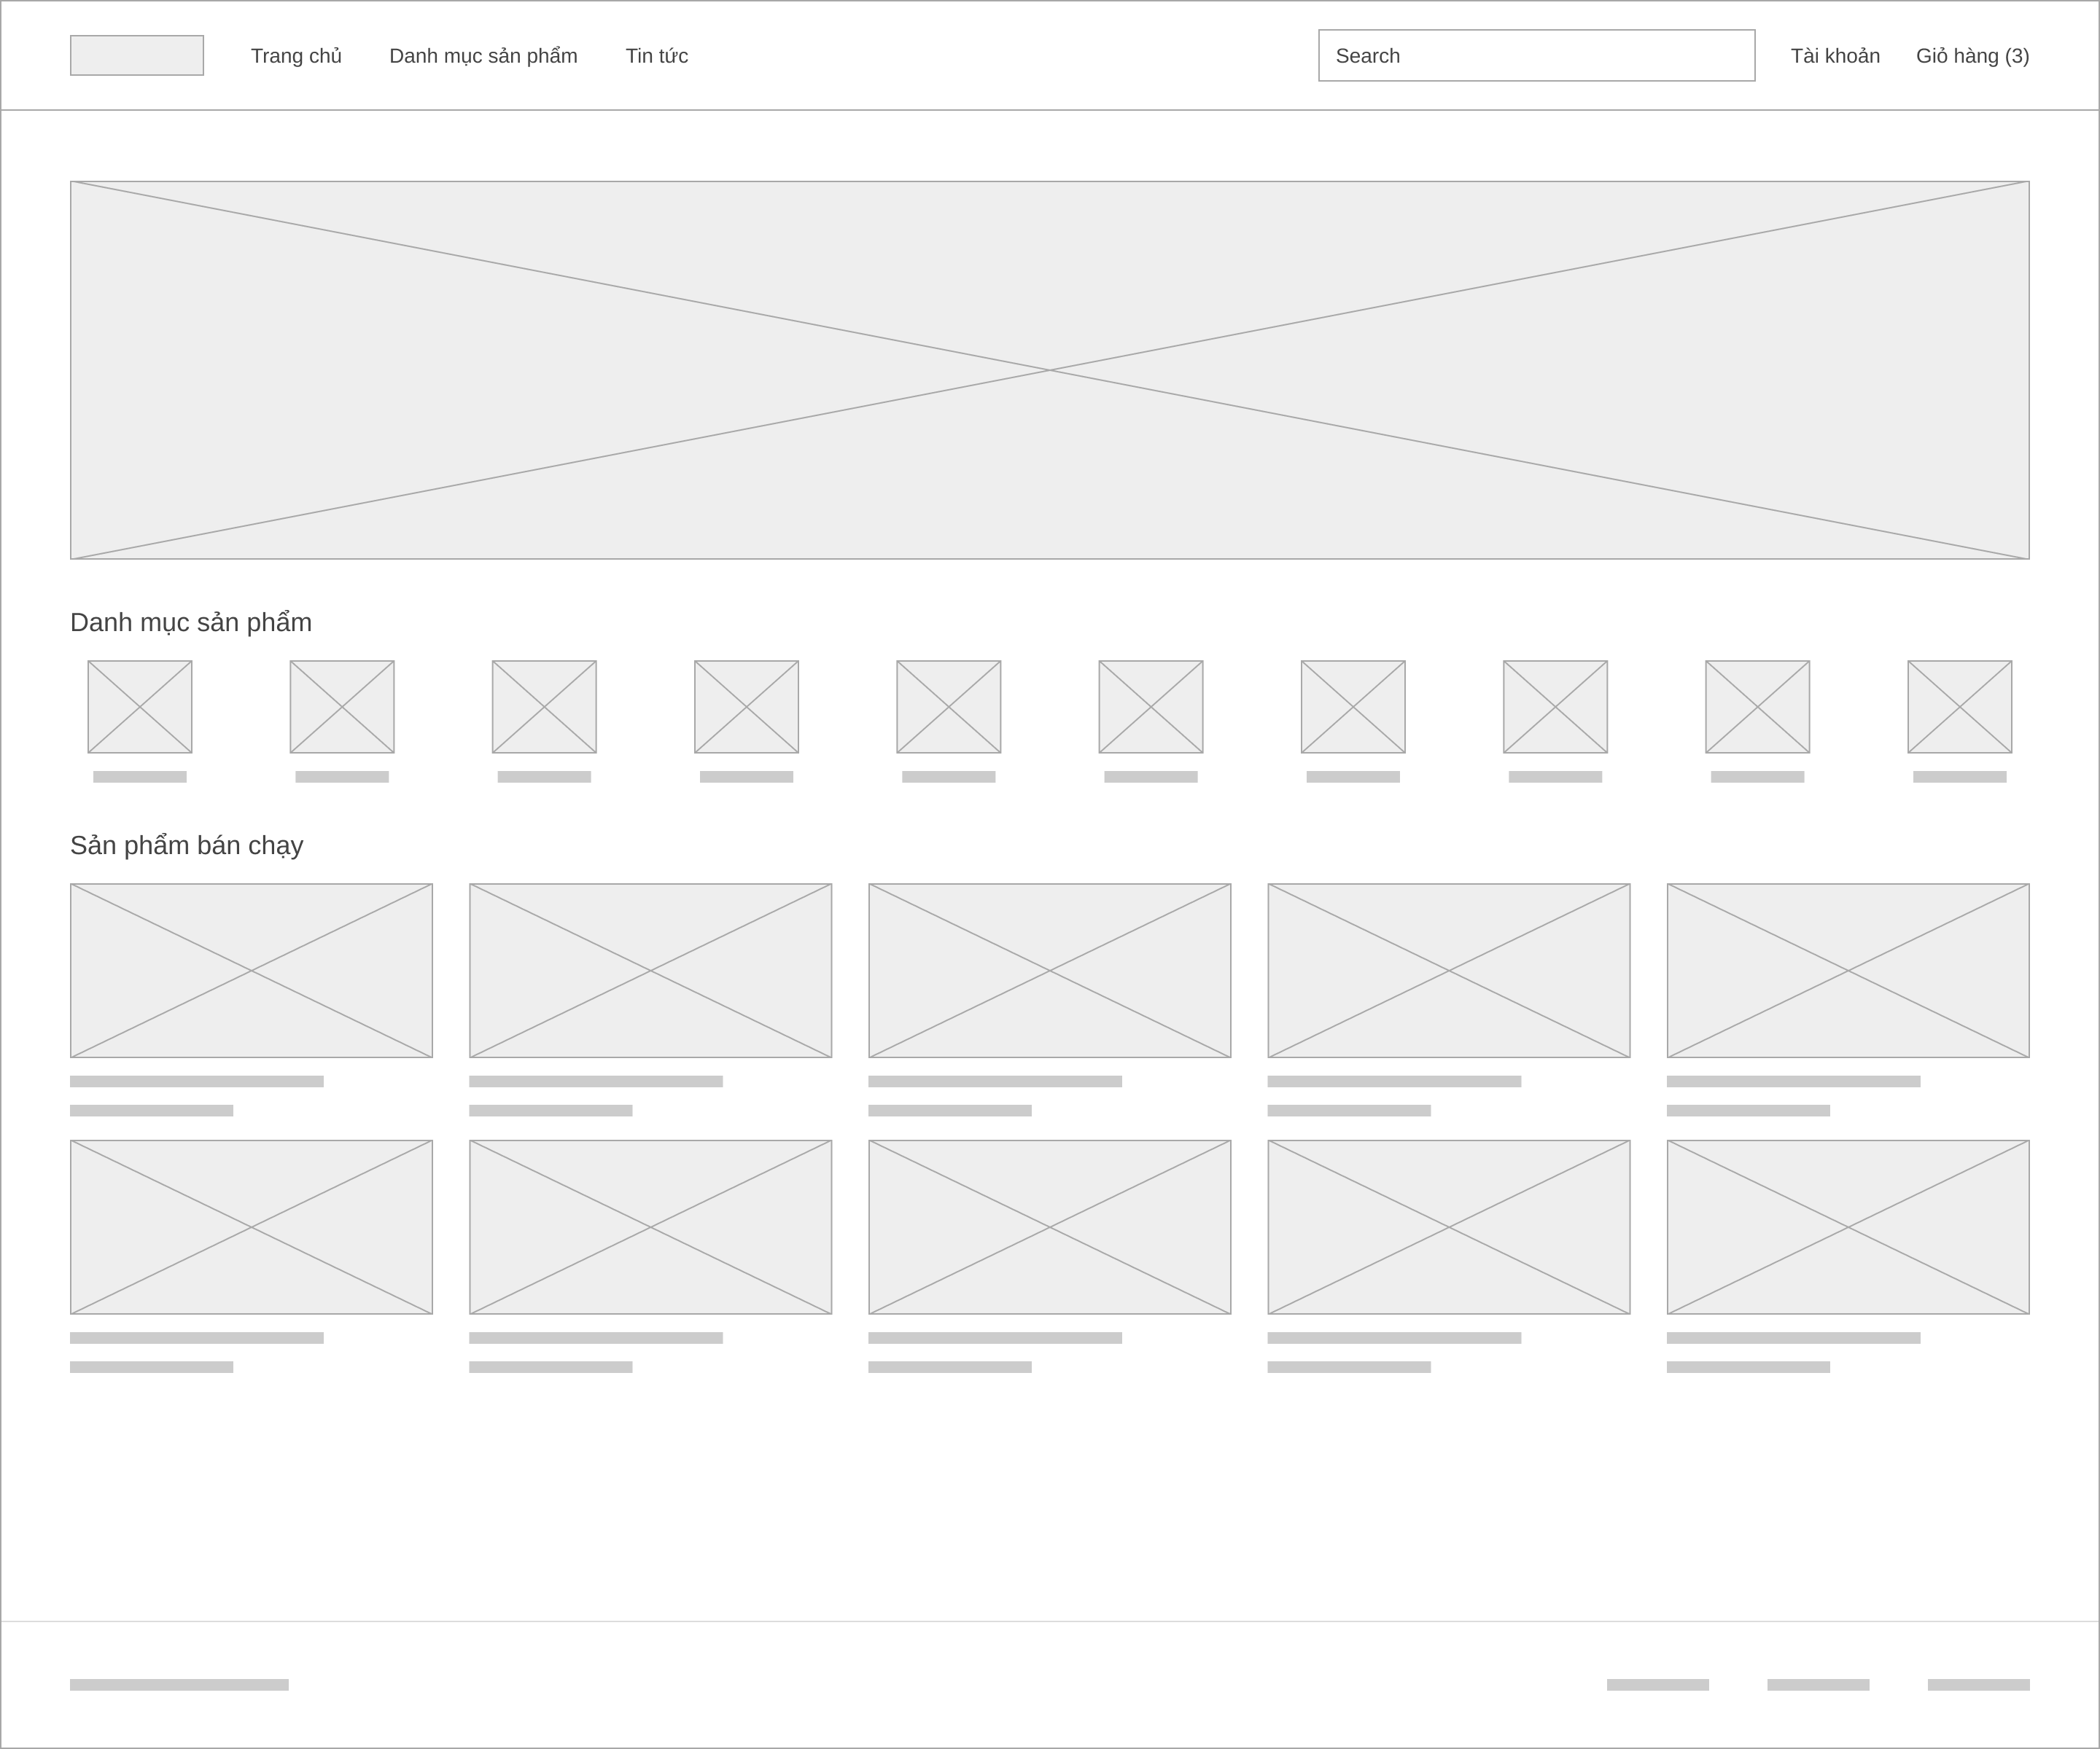
Hình 3.13 Phác thảo giao diện trang chủ

Giao diện sản phẩm theo danh mục
Giao diện trang sản phẩm theo danh mục được thiết kế nhằm giúp người dùng tìm kiếm, lọc và lựa chọn các thiết bị công nghệ phù hợp với nhu cầu mua sắm.
Nội dung chính hiển thị tiêu đề, bên dưới được chia thành hai phần. Phía bên trái là bảng bộ lọc sản phẩm, cho phép người dùng lựa chọn danh mục và thiết lập khoảng giá mong muốn. Phía bên phải là khu vực hiển thị danh sách sản phẩm dưới dạng lưới. Mỗi sản phẩm bao gồm hình ảnh minh họa, tên sản phẩm, thông tin giá bán và nút “Thêm vào giỏ hàng” để hỗ trợ người dùng đưa sản phẩm vào giỏ hàng.
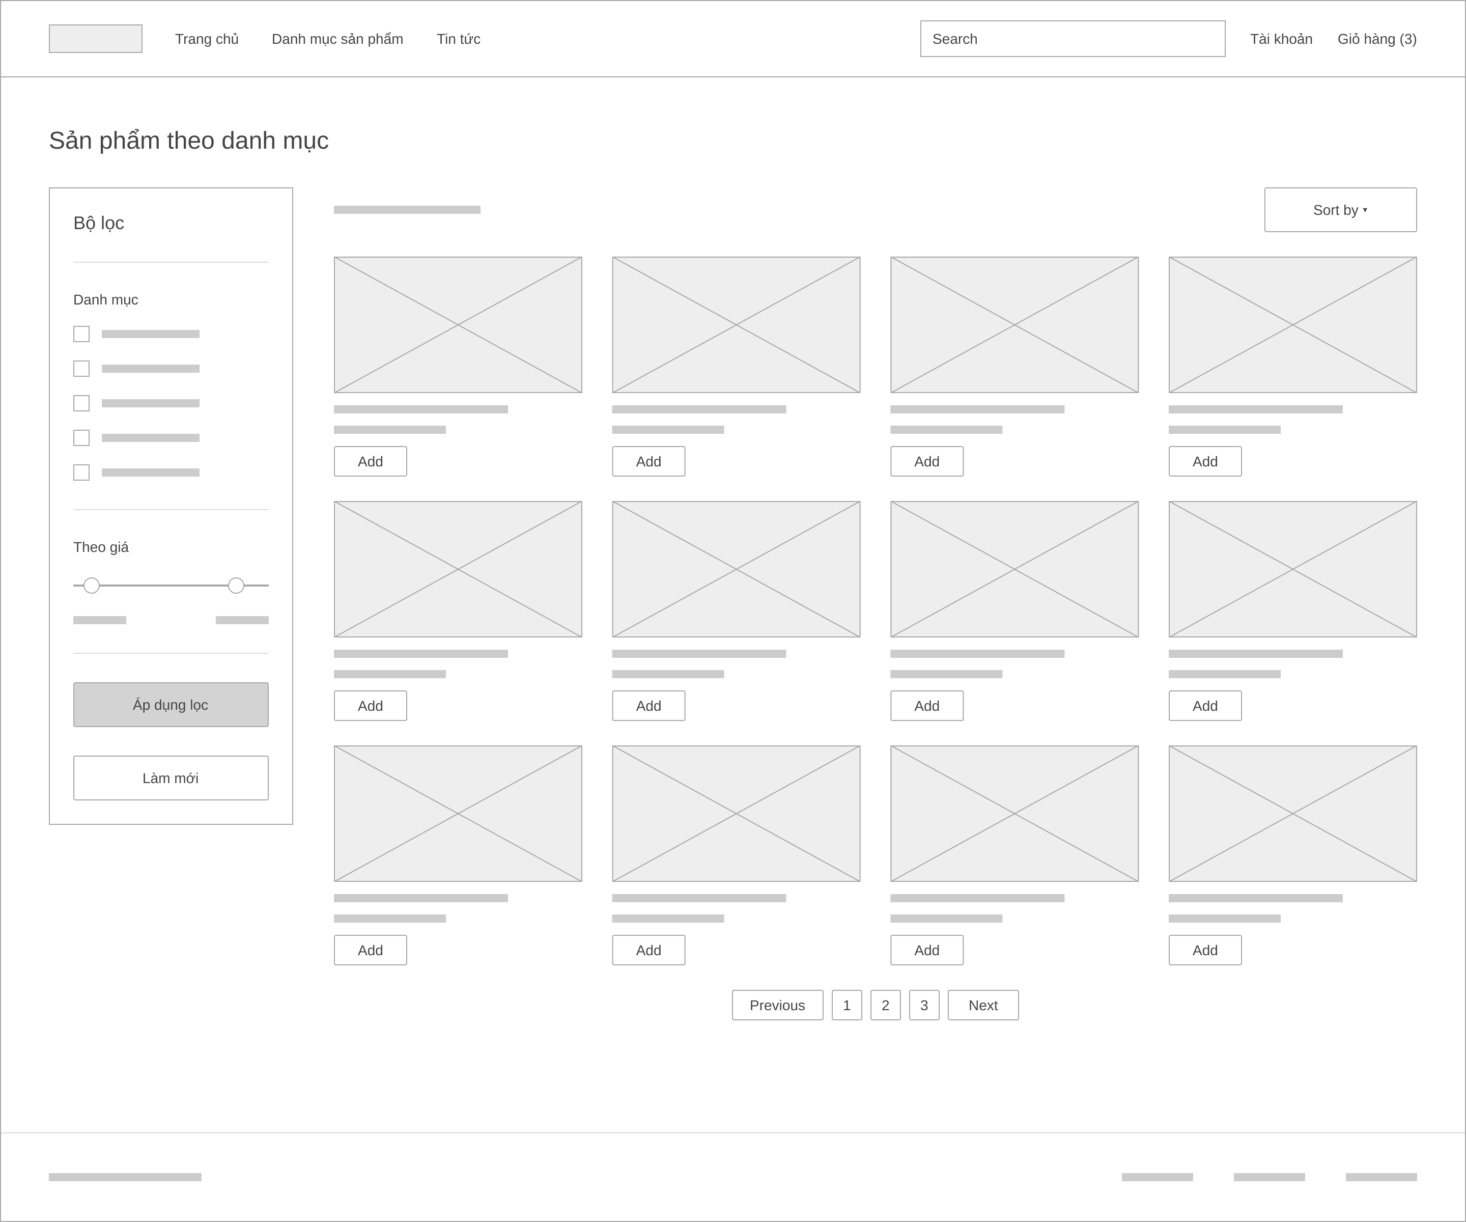
Hình 3.14 Phác thảo giao diện sản phẩm theo danh mục sản phẩm

Giao diện trang chi tiết sản phẩm
Đây là giao diện khi người dùng nhấn vào một sản phẩm bất kỳ, nơi đây hiển thị thông tin của sản phẩm được chọn một cách chi tiết nhất bao gồm:
Thanh điều hướng phân cấp (breadcrumb), giúp người dùng xác định vị trí hiện tại và thuận tiện quay lại các trang trước đó.
Nội dung chính được chia thành hai phần. Phía bên trái hiển thị hình ảnh sản phẩm kích thước lớn, kết hợp với các ảnh thu nhỏ bên dưới để người dùng có thể xem nhiều góc độ khác nhau của sản phẩm. Phía bên phải trình bày tên sản phẩm, giá bán và mục thông tin sản phẩm, bao gồm các thông số kỹ thuật, đặc điểm nổi bật cùng những thông tin cần thiết khác.
Phía dưới khu vực chi tiết là mục Sản phẩm liên quan, hiển thị danh sách các sản phẩm có cùng danh mục hoặc có đặc điểm tương tự, giúp người dùng tham khảo và lựa chọn thêm các sản phẩm phù hợp.
Cuối trang là khu vực chân trang, cung cấp thông tin liên hệ và các liên kết hỗ trợ khách hàng.
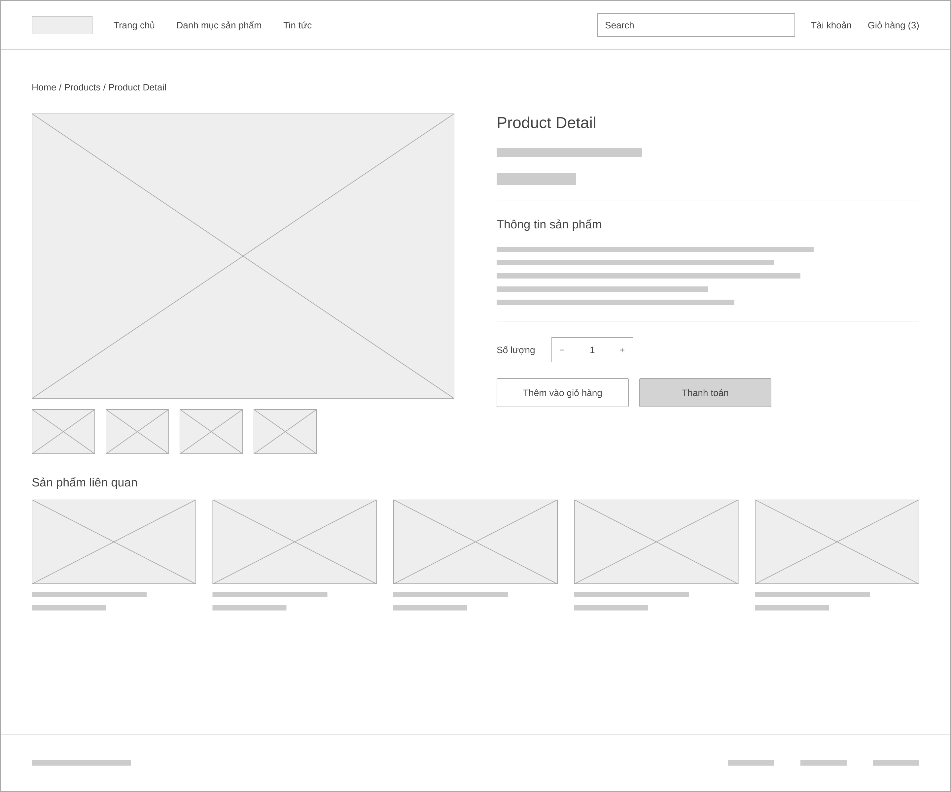
Hình 3.15 Giao diện phác thảo trang chi tiết sản phẩm

Giao diện giỏ hàng
Giao diện trang giỏ hàng được thiết kế nhằm giúp người dùng quản lý các sản phẩm đã lựa chọn trước khi tiến hành đặt hàng và thanh toán.
Giao diện hiển thị danh sách các sản phẩm mà người dùng đã thêm vào giỏ. Mỗi sản phẩm được trình bày trong một khu vực riêng, bao gồm hình ảnh minh họa, tên sản phẩm, thông tin giá bán, bộ điều chỉnh số lượng và thành tiền tương ứng và nút xóa nếu như người dùng muốn xóa.

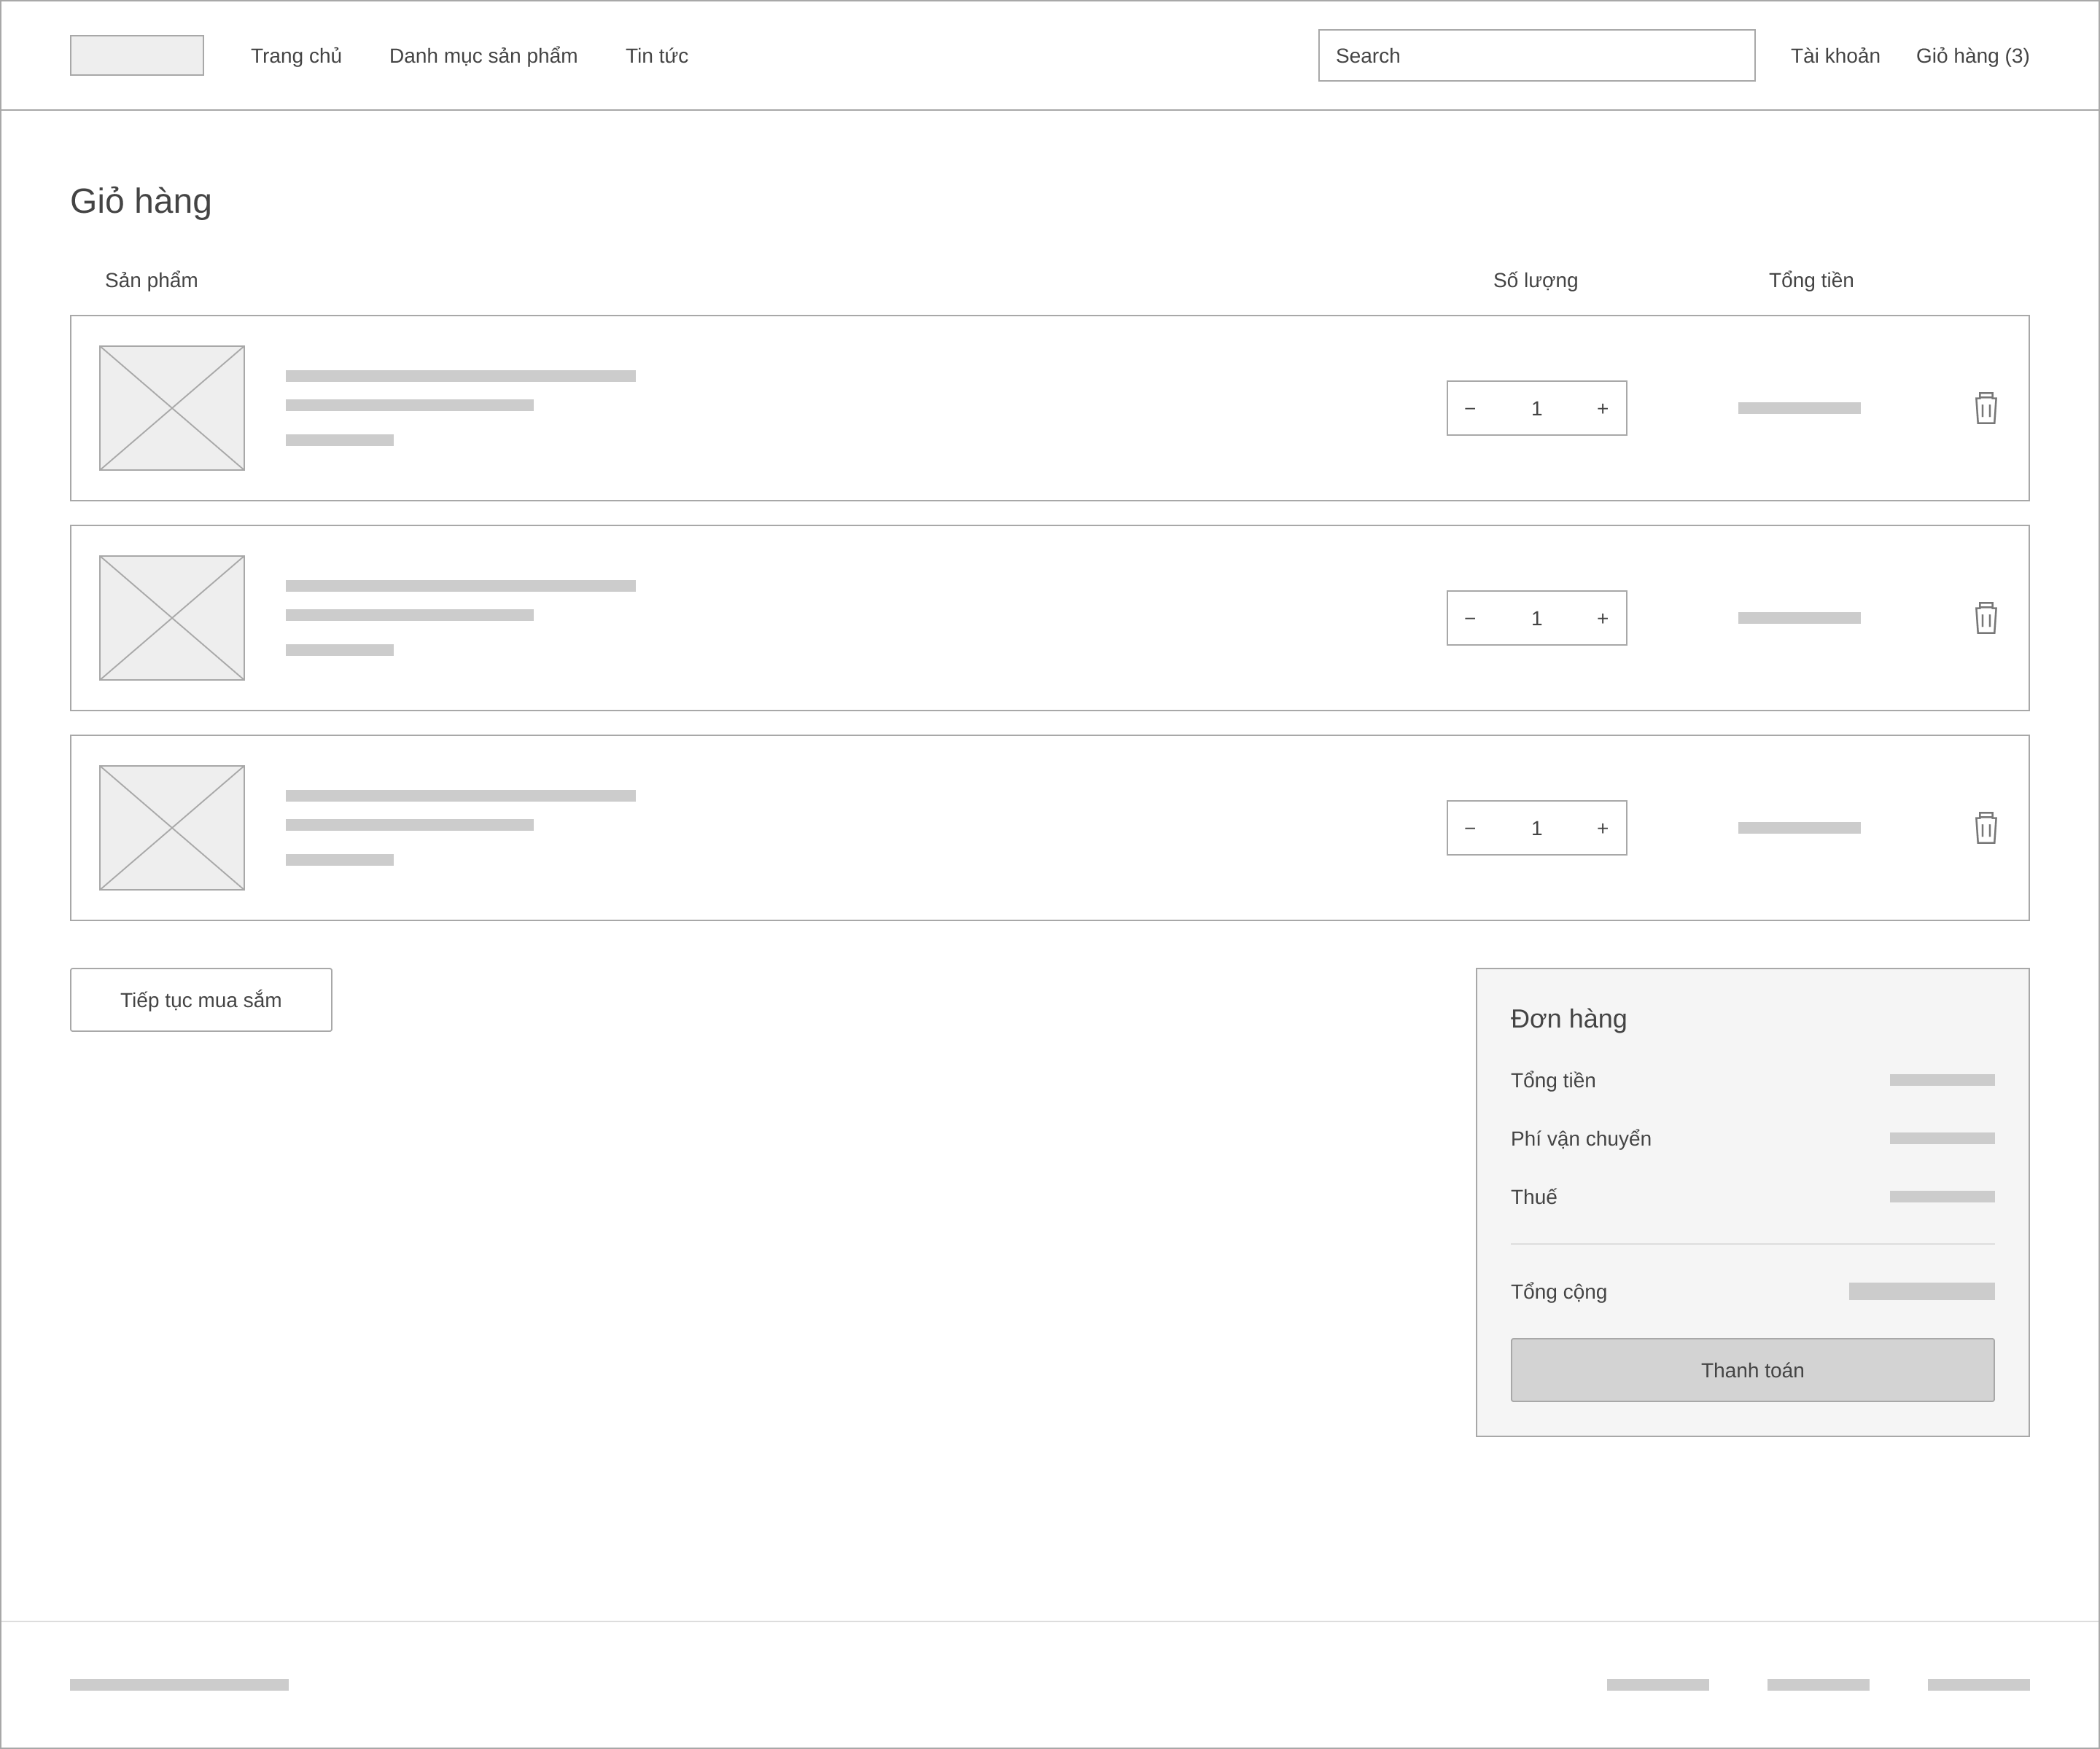
Hình 3.16 Phác thảo giao diện giỏ hàng

Giao diện đơn hàng
Giao diện trang đặt hàng được thiết kế nhằm cho phép người dùng cung cấp thông tin giao hàng, lựa chọn phương thức thanh toán và xác nhận đơn hàng trước khi hoàn tất quá trình mua sắm.
Phía bên trái là biểu mẫu thông tin vận chuyển, bao gồm các trường họ, tên, email, số điện thoại, địa chỉ cụ thể, tỉnh/thành phố, xã/phường và mã bưu điện. Các trường thông tin này cho phép người dùng cung cấp đầy đủ dữ liệu cần thiết để hệ thống xác định người nhận và địa chỉ giao hàng. Lựa chọn phương thức thanh toán có thể thanh toán trực tuyến hoặc khi nhận hàng.
Phía bên phải là khu vực thông tin đơn hàng, hiển thị tổng tiền hàng, phí vận chuyển, thuế và tổng số tiền cần thanh toán. Nút “Thanh toán ngay” được bố trí bên dưới phần tổng kết, cho phép người dùng xác nhận thông tin và tiến hành đặt hàng theo phương thức thanh toán đã chọn.

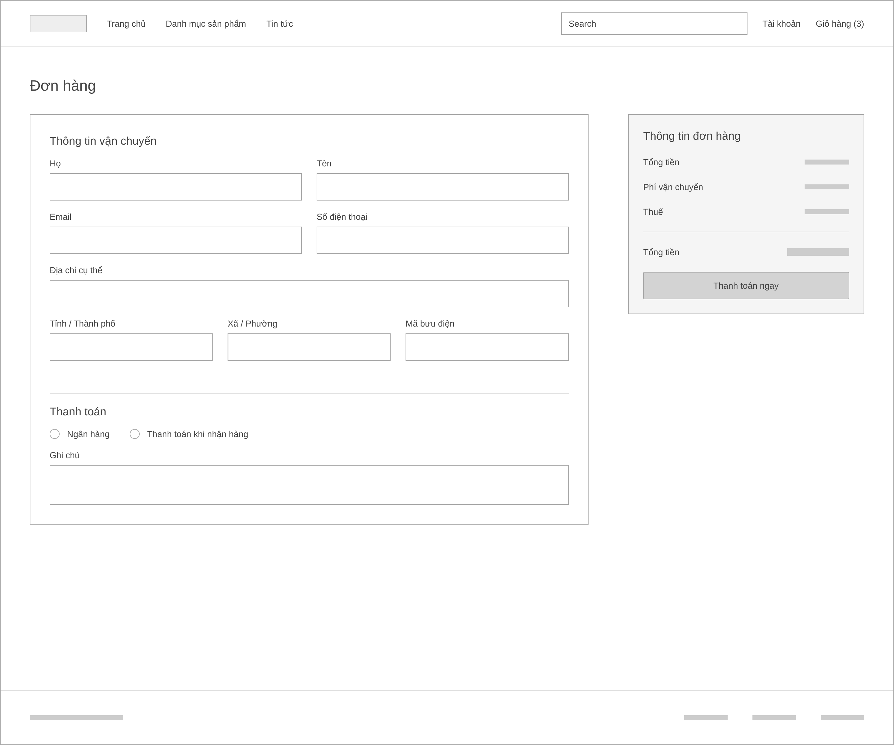
Hình 3.17 Giao diện phác thảo đơn hàng

Giao diện chức năng giành cho quản trị viên

Giao diện trang Dashboard
Giao diện Dashboard được thiết kế nhằm cung cấp cái nhìn tổng quan về tình hình hoạt động của hệ thống, hỗ trợ quản trị viên theo dõi các chỉ số quan trọng và quản lý hoạt động kinh doanh một cách thuận tiện. Giao diện gồm:
Bên trái là thanh điều hướng, bao gồm các chức năng như Dashboard, Quản lý danh mục, Quản lý sản phẩm, Quản lý shipper, Quản lý khách hàng và Quản lý đơn hàng.
Nội dung chính gồm thống kê theo ngày, tháng nhằm cung cấp cái nhìn tổng quan về tình hình hoạt động của hệ thống. Các biểu đồ giúp quản trị viên theo dõi biến động kinh doanh và hỗ trợ việc đánh giá hiệu quả hoạt động của hệ thống.

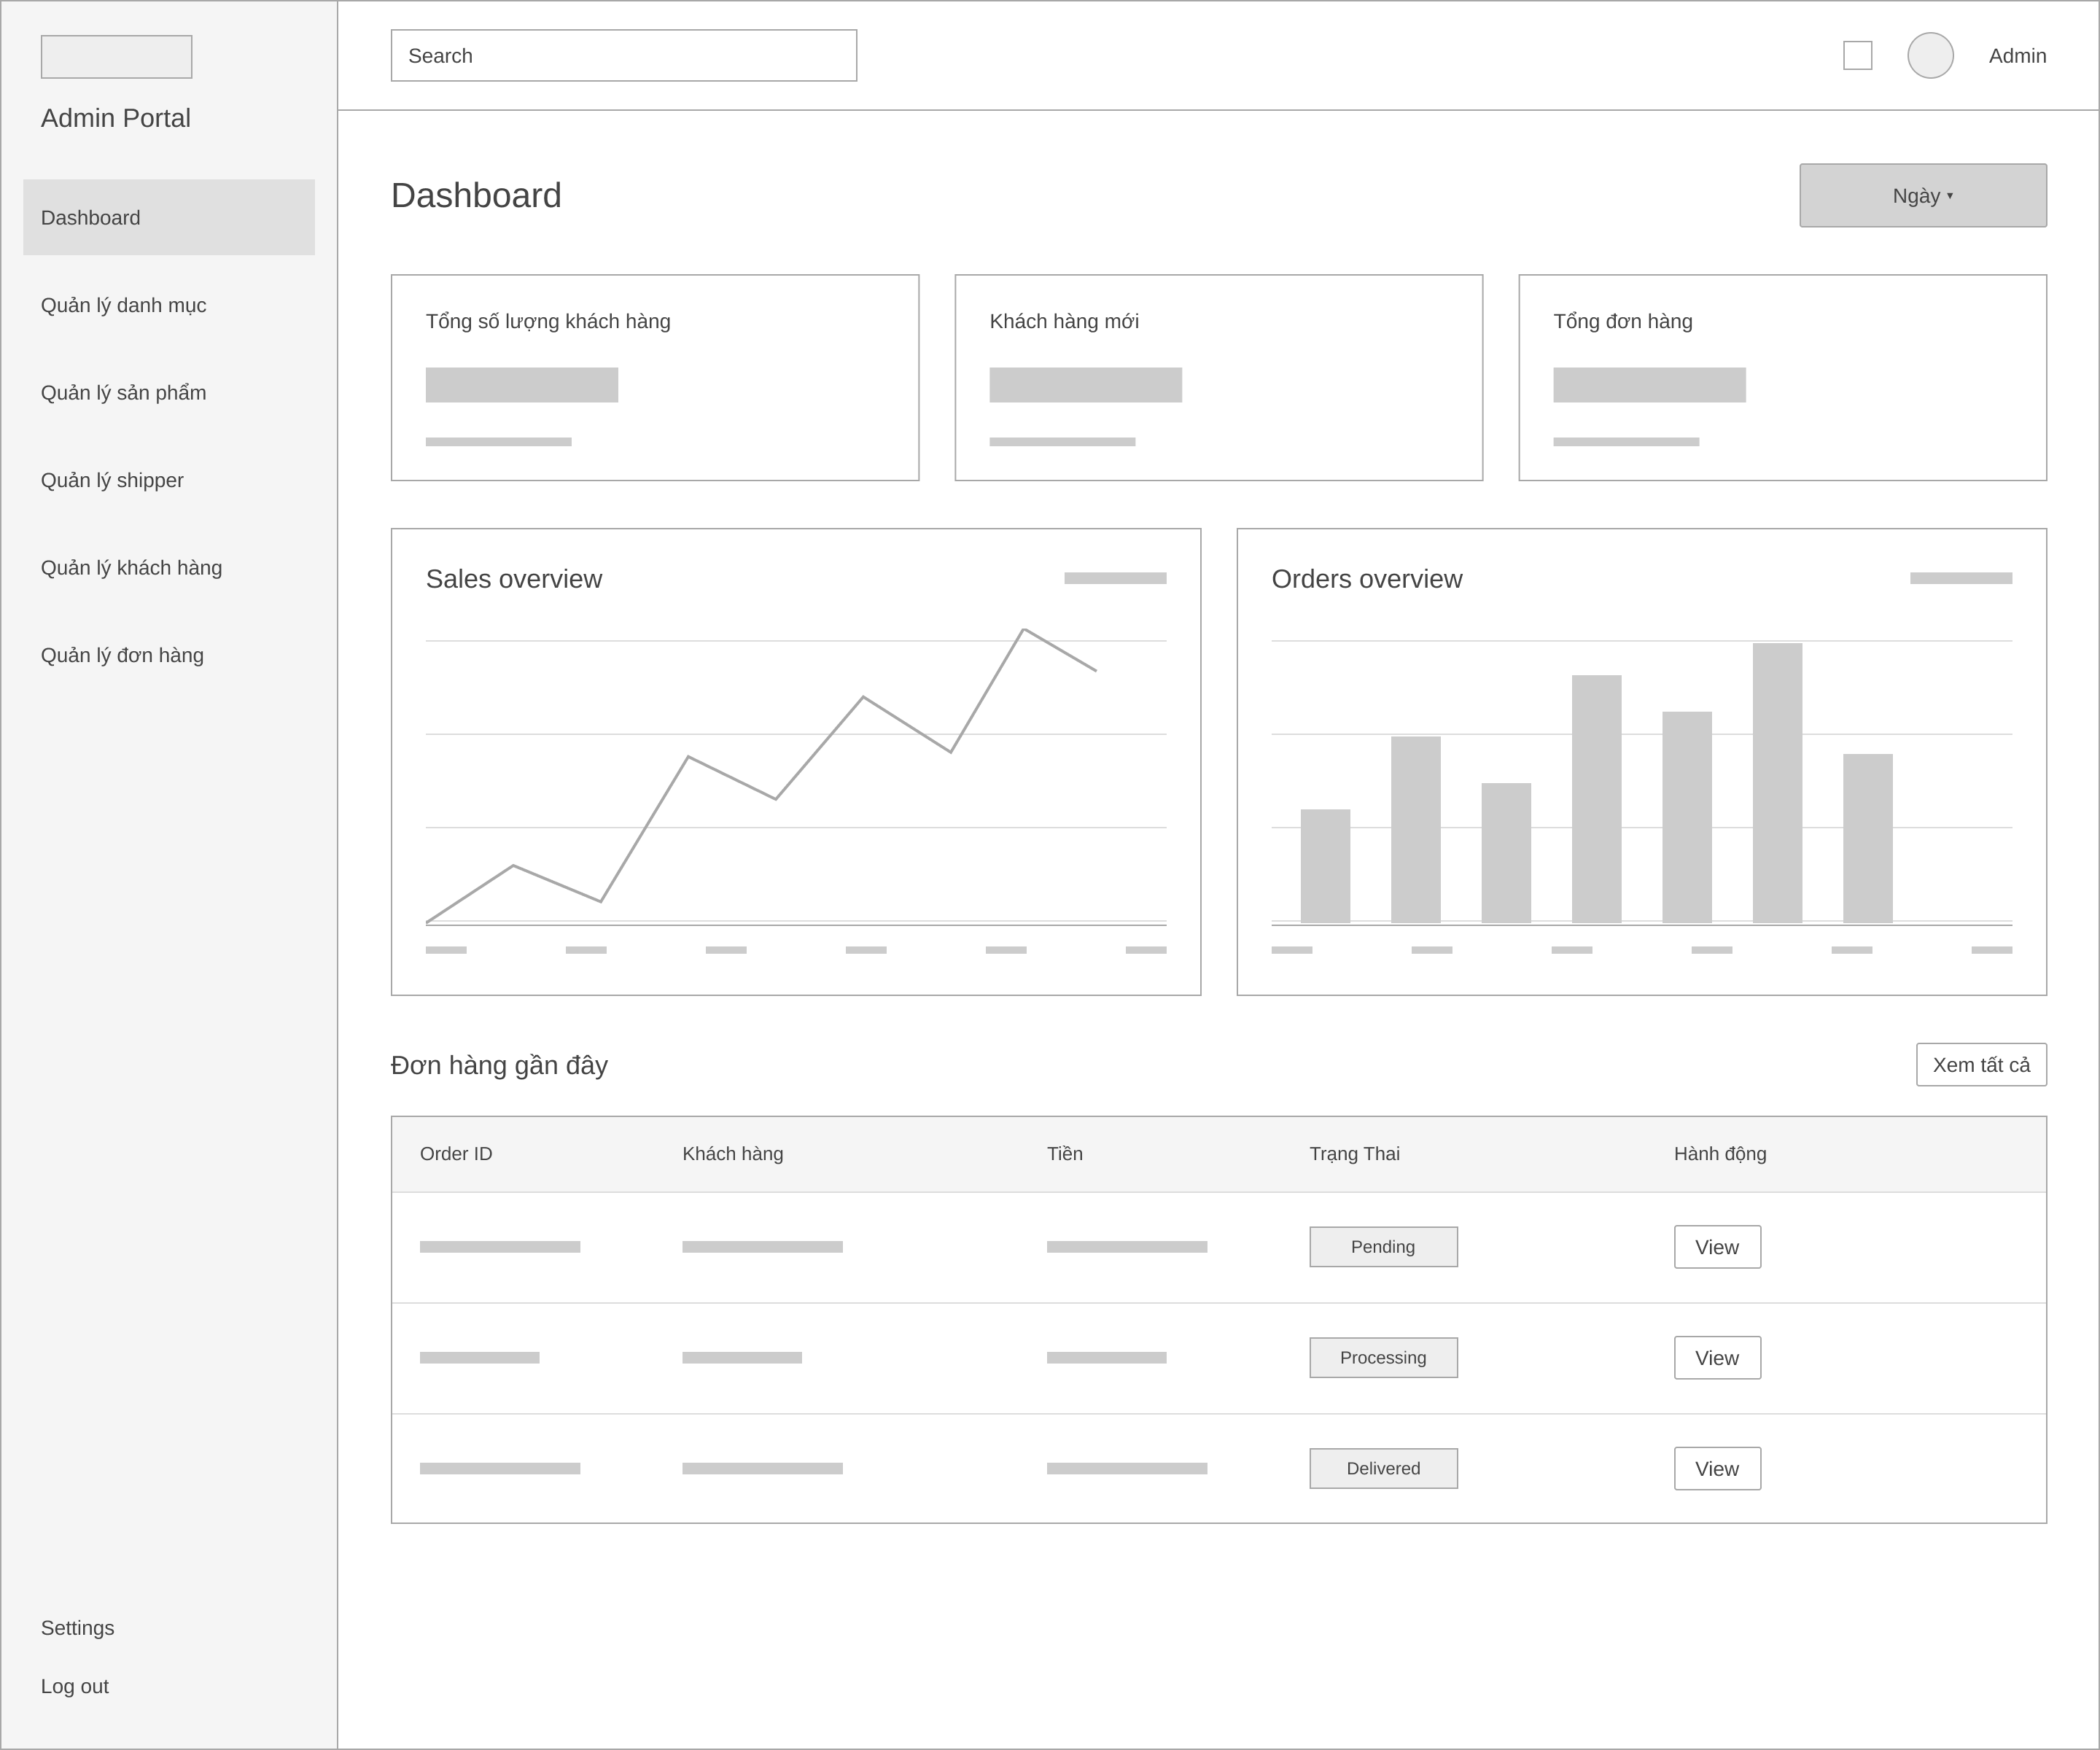
Hình 3.18 Giao diện phác thảo trang Dashboard

Giao diện trang quản lý danh mục
Giao diện trang quản lý danh mục được thiết kế nhằm hỗ trợ quản trị viên thực hiện các thao tác thêm, xem, chỉnh sửa, xóa và quản lý trạng thái danh mục sản phẩm trong hệ thống.
Nội dung chính được trình bày dưới dạng bảng, gồm các cột: ô chọn, tên danh mục, mô tả, số sản phẩm, trạng thái và hành động. Thông qua bảng này, quản trị viên có thể theo dõi thông tin từng danh mục, xem số lượng sản phẩm thuộc danh mục và sử dụng các chức năng chỉnh sửa hoặc xóa. Công tắc trạng thái cho phép bật hoặc tắt danh mục theo nhu cầu quản lý.
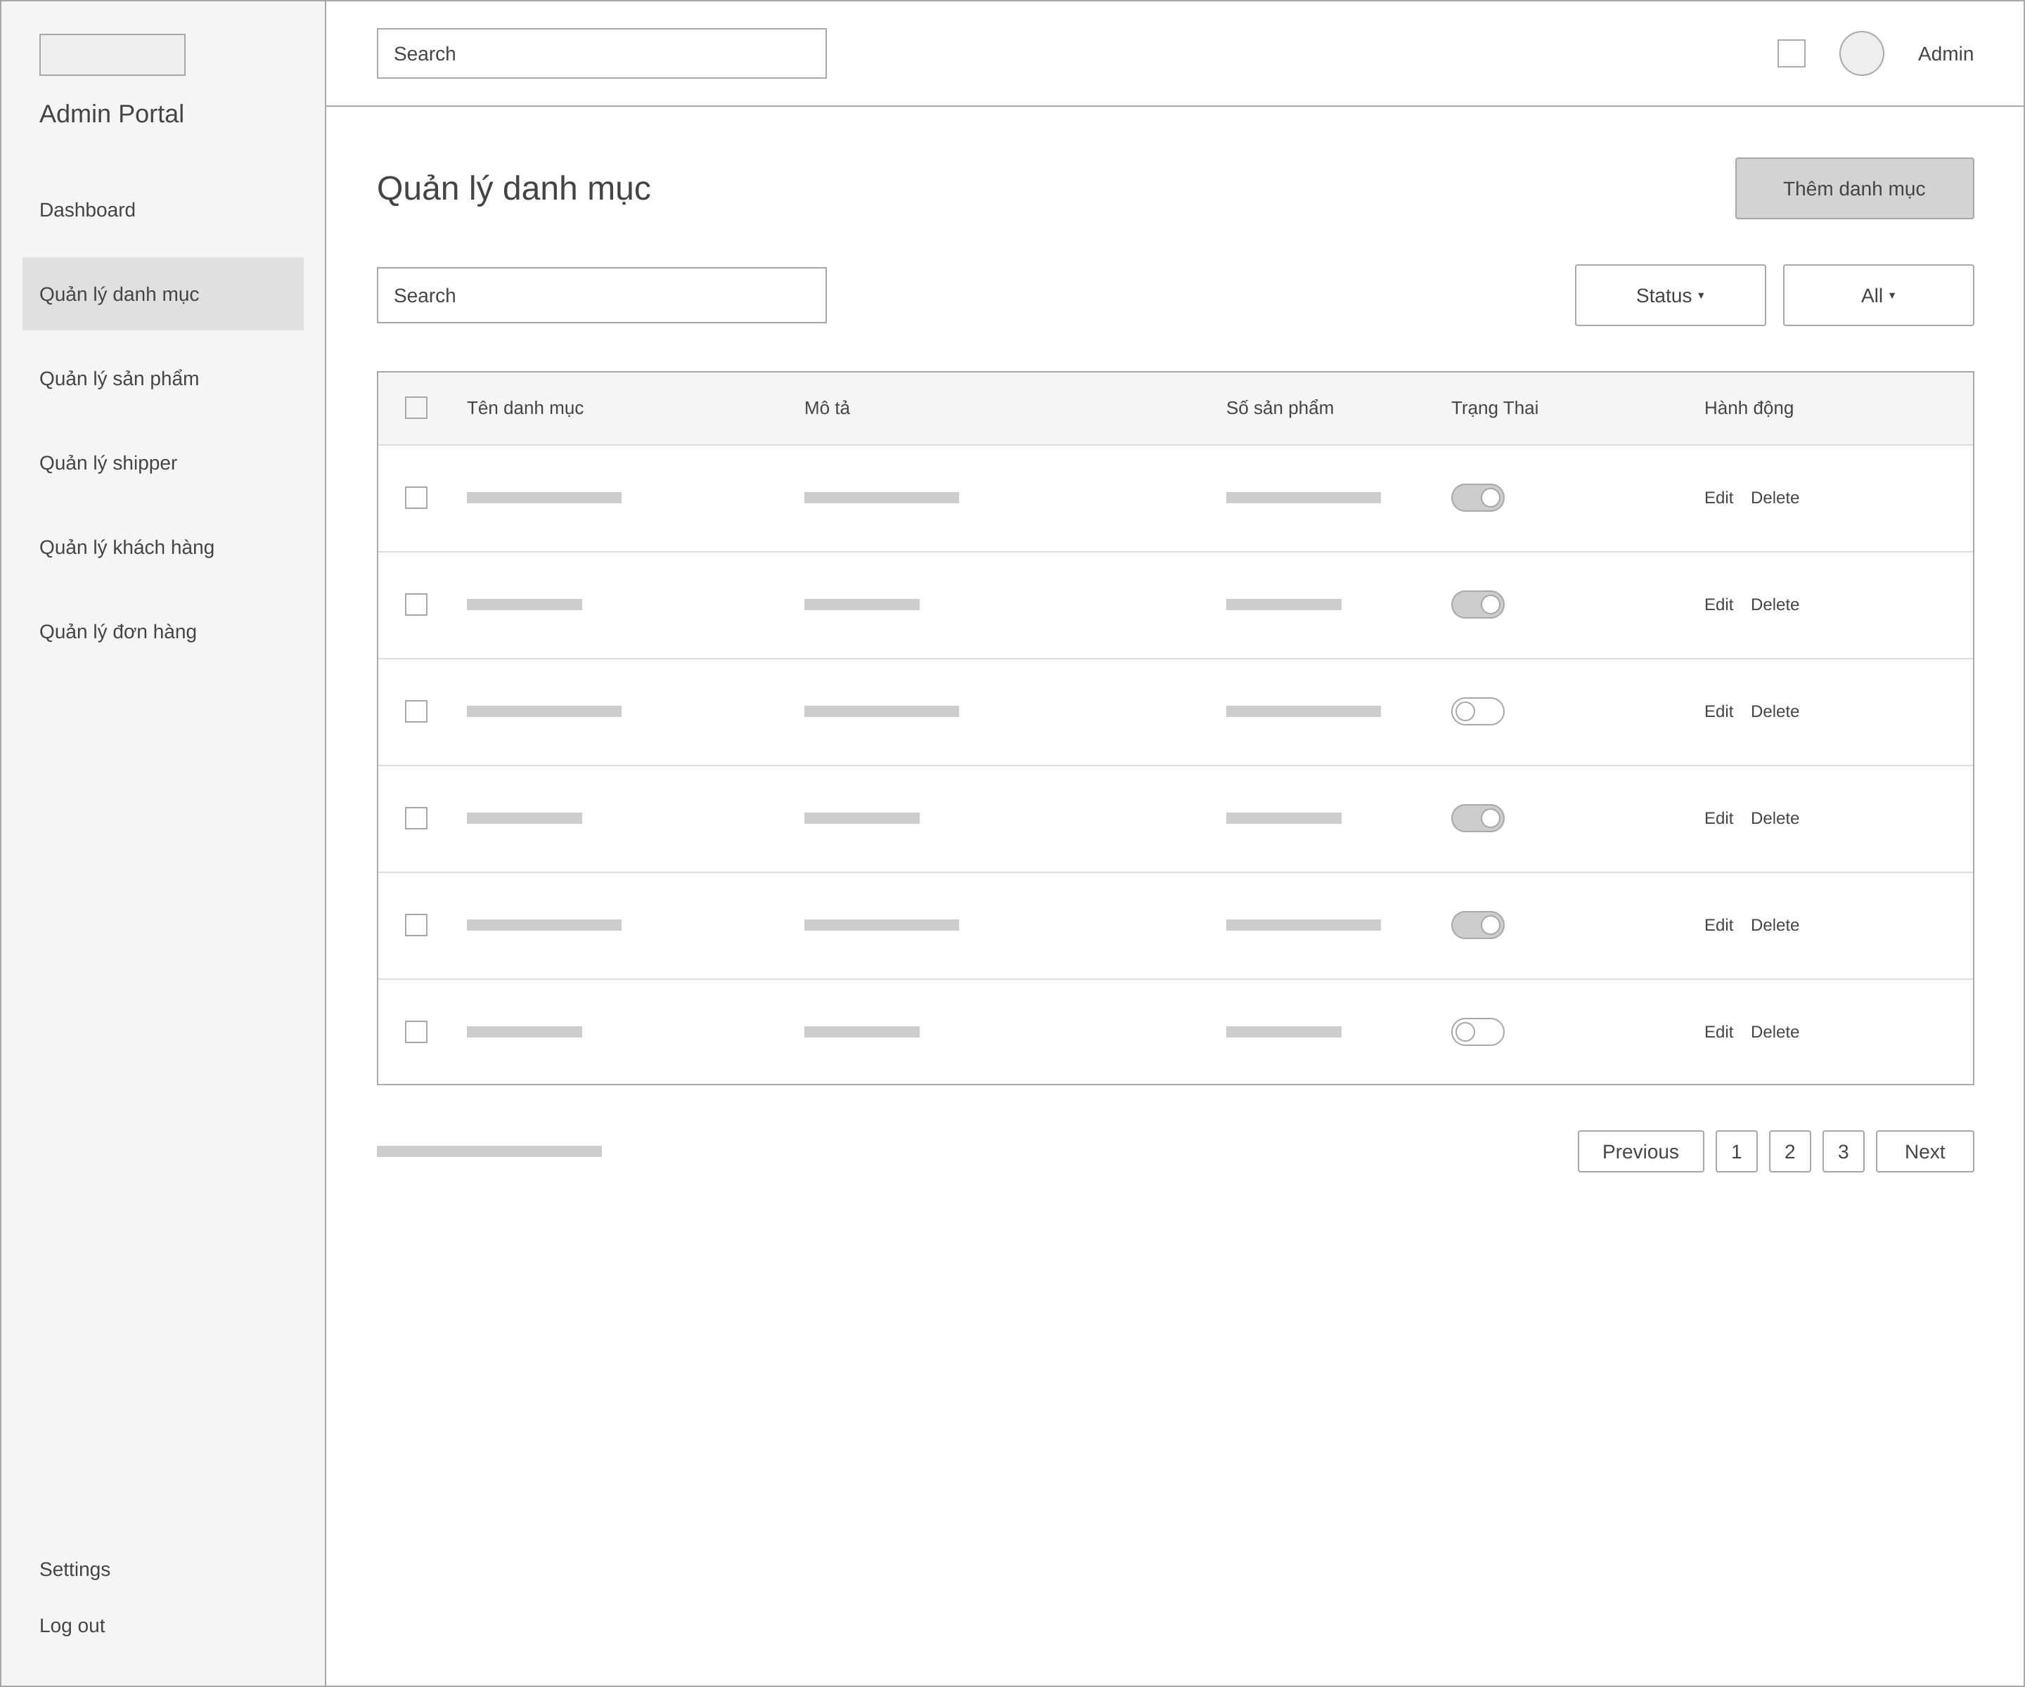
Hình 3.19 Phác thảo giao diện trang Quản lý danh mục

Giao diện trang quản lý sản phẩm
Giao diện trang quản lý sản phẩm được thiết kế nhằm hỗ trợ quản trị viên thực hiện các thao tác thêm mới, tìm kiếm, xem thông tin, chỉnh sửa, xóa và quản lý trạng thái sản phẩm trong hệ thống.
Nội dung chính được trình bày dưới dạng bảng, bao gồm các cột: ô chọn, hình ảnh, tên sản phẩm, mã SKU, danh mục, số lượng tồn kho, giá bán, trạng thái và thao tác. Thông qua bảng này, quản trị viên có thể theo dõi các thông tin cơ bản của từng sản phẩm, đồng thời thực hiện chức năng chỉnh sửa hoặc xóa khi cần thiết.

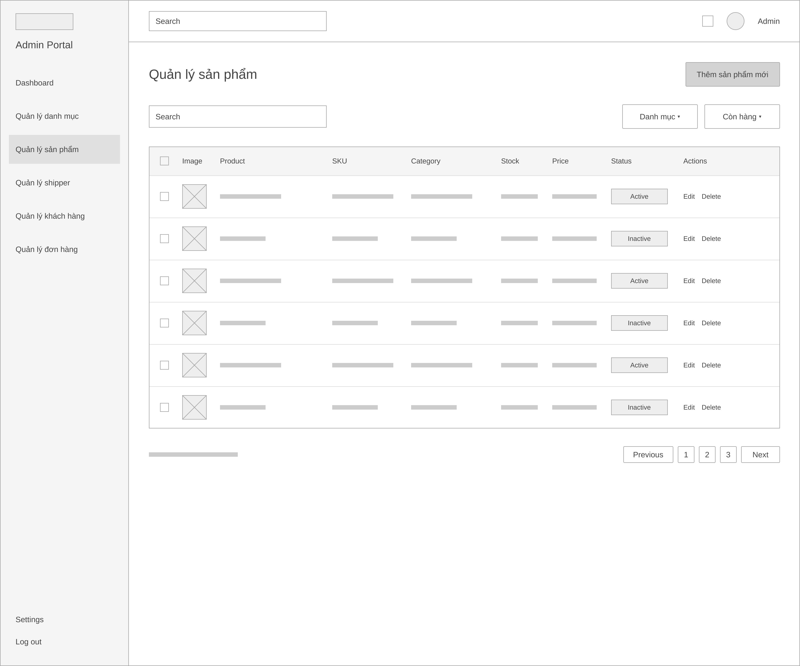
Hình 3.20 Phác thảo trang Quản lý sản phẩm

Giao diện trang quản lý shipper
Giao diện trang quản lý shipper được thiết kế nhằm hỗ trợ quản trị viên thực hiện các thao tác thêm mới, tìm kiếm, xem thông tin, chỉnh sửa, xóa và quản lý trạng thái shipper trong hệ thống.
Nội dung chính chứa thông tin các shipper được lưu trữ dưới dạng bảng, gồm các cột mã shipper, họ và tên, thông tin liên lạc, khu vực phụ trách giao hàng, trạng thái và hành động để quản trị viên có thể thao tác với shipper.

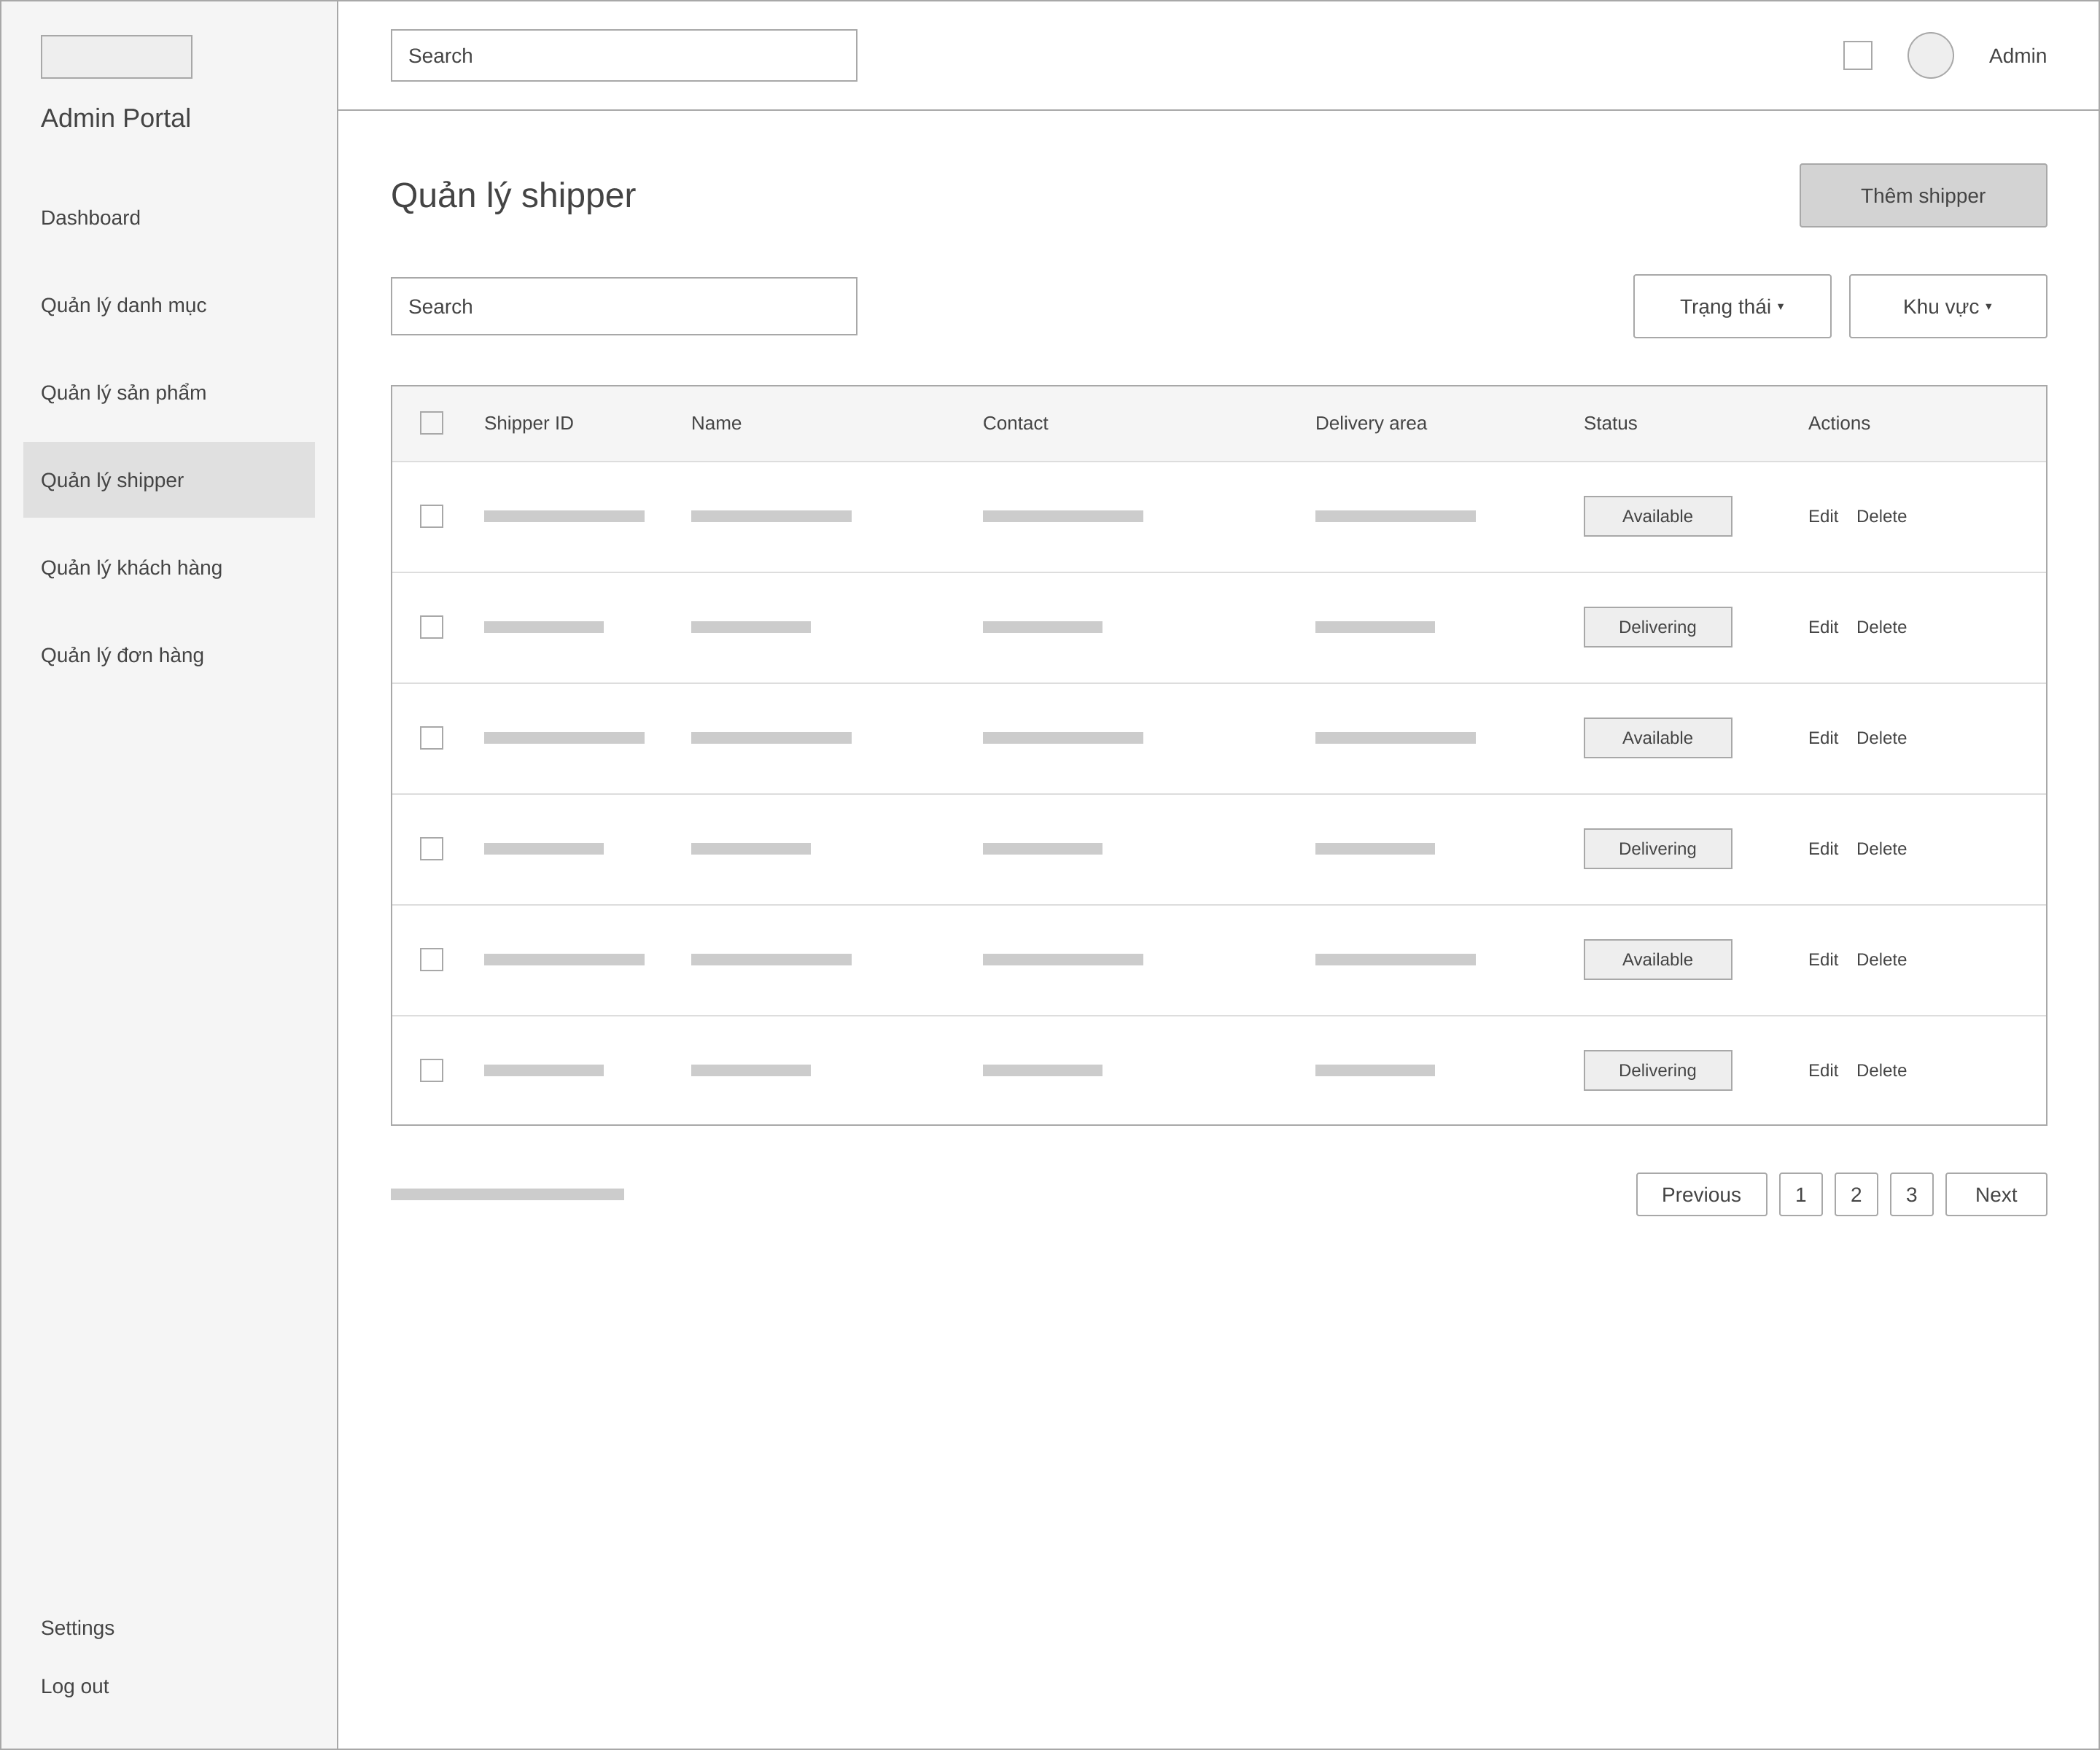
Hình 3.21 Giao diện phác thảo trang Quản lý shipper

Giao diện quản lý khách hàng
Giao diện trang quản lý khách hàng được thiết kế nhằm hỗ trợ quản trị viên thực hiện các thao tác thêm mới, tìm kiếm, xem thông tin, chỉnh sửa, xóa, cũng như quản lý phân quyền và trạng thái tài khoản người dùng trong hệ thống.
Nội dung chính được trình bày dưới dạng bảng, bao gồm các cột: ô chọn, mã người dùng, họ và tên, email, vai trò, trạng thái tài khoản và thao tác. Thông qua bảng này, quản trị viên có thể theo dõi các thông tin cơ bản của từng người dùng, đồng thời thực hiện chức năng chỉnh sửa hoặc xóa khi cần thiết.
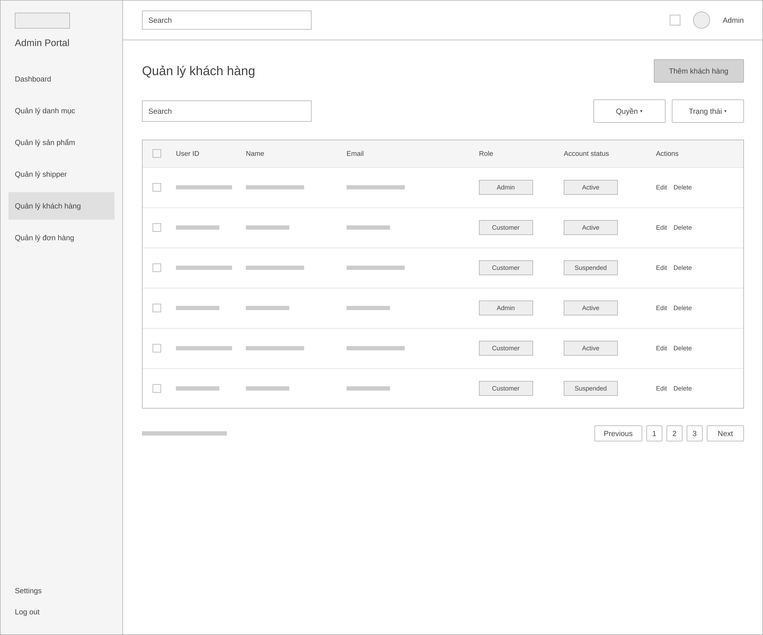
Hình 3.22 Phác thảo giao diện Quản lý khách hàng

Giao diện trang quản lý đơn hàng
Giao diện trang quản lý đơn hàng được thiết kế nhằm hỗ trợ quản trị viên thực hiện các thao tác tìm kiếm, theo dõi thông tin, xuất hóa đơn và quản lý trạng thái của các đơn đặt hàng trong hệ thống.
Nội dung chính được trình bày dưới dạng bảng, bao gồm các cột: ô chọn, mã đơn hàng, tên khách hàng, ngày tạo, tổng tiền, trạng thái và thao tác. Thông qua bảng này, quản trị viên có thể theo dõi tiến trình xử lý của từng đơn hàng (hiển thị qua các trạng thái như Pending, Processing, Shipped, Delivered, Cancelled), đồng thời thực hiện chức năng xem chi tiết khi cần thiết.
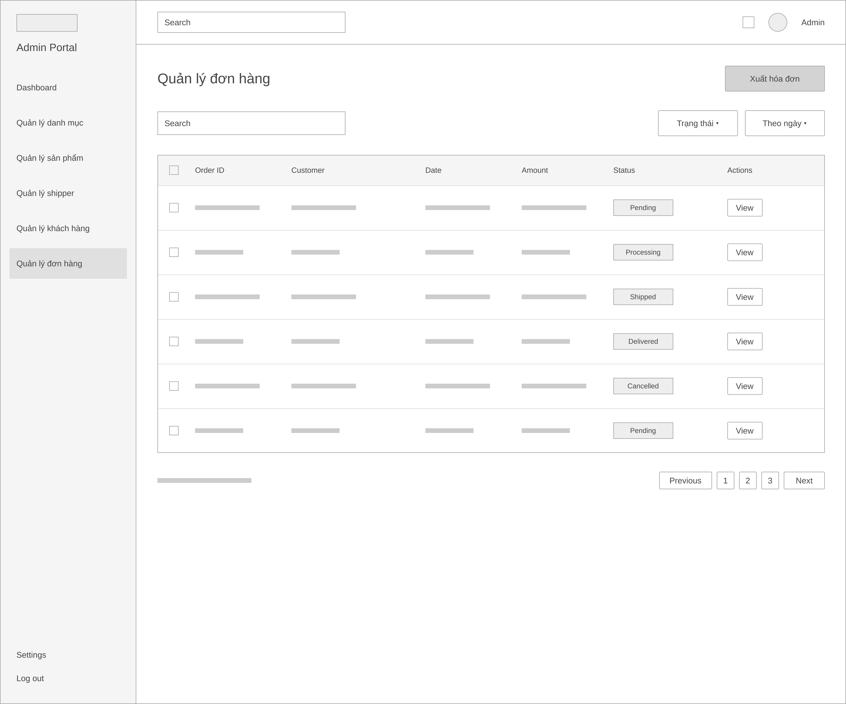
Hình 3.23 Giao diện phác thảo trang Quản lý đơn hàng

Tiêu đề chương 4

Tiêu đề chương 5
TÀI LIỆU THAM KHẢO

PHỤ LỤC
Hướng dẫn cài đặt Dbeaver

